МИНИСТЕРСТВО ОБРАЗОВАНИЯ РЕСПУБЛИКИ БЕЛАРУСЬ  
Учреждение образования «БЕЛОРУССКИЙ ГОСУДАРСТВЕННЫЙ   
ТЕХНОЛОГИЧЕСКИЙ УНИВЕРСИТЕТ»

Факультет Информационных технологий

Кафедра Информационных систем и технологий

Специальность 6-05-0612-01 «Программная инженерия»

**ПОЯСНИТЕЛЬНАЯ ЗАПИСКА КУРСОВОГО ПРОЕКТА**

по дисциплине «Компьютерные языки разметки»

Тема: Веб-сайт культурно-развлекательного учреждения

**Исполнитель**

студент(ка) 1 курса 9 группы ________________ П. В. Головейко

подпись, дата

**Руководитель**

преподаватель-стажер ______________ А. Н. Николайчук

должность, ученая степень, ученое звание подпись, дата

Допущен(а) к защите __________________________________ _______________

__________________________________ _______________

__________________________________ _______________

дата, подпись

Курсовой проект защищен с оценкой

Руководитель _________________ ______________ А. Н. Николайчук

подпись дата инициалы и фамилия

Минск 2024

**Задание**

**на курсовое проектирование**

по дисциплине«Компьютерные языки разметки»

Курс 1 Группа: 1 Специальность: 6-05-0612-01 Программная инженерия

Студент: Головейко Павел Владимирович

**1. Тема:** Веб-сайт культурно-развлекательного учреждения

**2. Срок выполнения курсового проекта** : с 5 февраля 2024 г. по 06 мая 2024 г.

**3. Технические требования :**

3.1 Прототип веб-сайта должен быть разработан с использованием графических редакторов Figma/Adobe XD/Sketch.

3.2 Для хранения данных должен быть использован XML-формат.

3.3 Разметка содержания сайта должна быть выполнена с применением HTML5 и XML.

3.4 Для описания внешнего вида веб-страниц использовать SCSS и CSS3.

3.5 Веб-сайт должен содержать:

– семантические теги HTML5;

– графические элементы в форме SVG;

– несколько веб-страниц;

– JavaScript для управления элементами DOM.

3.6 Верстка сайта должна быть адаптивной и кроссбраузерной;

3.7 Для тестирования использовать The W3C Markup Validation Service/Git Super Linter

3.8 Проект и пояснения к проекту должны быть размещены на GitHub.

**4. Содержание пояснительной записки**

1. Титульный лист;

2. Задание на курсовое проектирование;

3. Введение;

4. Постановка задачи;

5. Проектирование веб-сайта

6. Реализация структуры веб-сайта

7. Тестирование веб-сайта

8. Заключение

9. Список использованных источников

10. Приложения (полный исходный текст программы разработанного приложения с подробными комментариями)

**5. Форма представления на GitHub выполненного курсового проекта:**

– Теоретическая часть пояснительной записки курсового проекта должна быть представлена в формате MS Word.

– Оформление записки должно быть согласно правилам.

– Листинги представляются в приложении.

**Календарный план**

|  |  |  |
| --- | --- | --- |
| № п/п | Наименование этапов курсового проекта | Срок выполнения этапов проекта |
| 1 | Задание на курсовое проектирование. Титульный лист | 05.02.2024 |
| 2 | Введение. Постановка задачи | 20.02.2024 |
| 3 | Проектирование веб-сайта | 04.03.2024 |
| 4 | Реализация структуры веб-сайта на HTML5 и внешнего оформления на SCSS и СSS3 | 18.03.2024 |
| 5 | Тестирование веб-сайта | 15.04.2024 |
| 6 | Заключение | 23.04.2024 |
| 7 | Список использованных литературных источников. Приложения | 25.04.2024 |
| 6 | Подготовка и оформление пояснительной записки курсового проекта | 30.04.2024 |
| 7 | Сдача на допуск к защите курсового проекта | 06.05.2024 |
| 8 | Защита курсового проекта | 13.05-24.05.2024 |

**5. Дата выдачи задания** «05» февраля 2024 г.

Руководитель __________________ А. Н. Николайчук

(подпись)

Задание принял к исполнению _______________________

(дата и подпись студента)

**Содержание**

Введение 5

1. Постановка задачи 6

1.1 Обзор аналогичных решений 6

1.2 Техническое задание 9

1.3 Выбор средств реализации программного продукта 9

1.4 Вывод 9

2. Проектирование страниц веб-сайта 10

2.1 Выбор способа вёрстки 10

2.2 Выбор стилевого оформления 10

2.3 Выбор шрифтового оформления 10

2.4 Разработка логотипа 10

2.5 Разработка пользовательских элементов 11

2.6 Разработка спецэффектов 12

2.7 Вывод 13

3. Реализация структуры веб-сайта 14

3.1. Структура HTML-документа 14

3.2. Добавление таблиц стилей Sass и CSS 14

3.3. Использование стандартов XML (SVG) 14

3.4 управление элементами Dom 15

3.5 вывод 15

4. Тестирование веб-сайта 16

4.1. Адаптивный дизайн веб-сайта 16

4.2. Кроссбраузерность веб-сайта 17

4.3. Руководство пользователя 17

4.4. Выводы 19

Заключение 20

Список использованных источников 21

ПРИЛОЖЕНИЕ A 22

ПРИЛОЖЕНИЕ Б 26

ПРИЛОЖЕНИЕ В 29

ПРИЛОЖЕНИЕ Г 54

ПРИЛОЖЕНИЕ Д 73

ПРИЛОЖЕНИЕ Е 74

ПРИЛОЖЕНИЕ Ж 77

# **Введение**

В сфере культурно-развлекательных учреждений непрерывно происходит развитие, подкрепленное современными технологиями.

Веб-сайт культурно-развлекательного учреждения выступает не только как информационная платформа, но и как ключевой инструмент, привлекающий посетителей. Здесь легко доступна актуальная информация о мероприятиях и контактах, а возможность своевременного обновления обеспечивает постоянный интерес к учреждению и привлечение новых гостей.

В нашу эпоху люди все чаще обращаются к онлайн-ресурсам в поисках развлечений и культурных мероприятий. Создание веб-сайта для арт-студии становится необходимостью для привлечения внимания аудитории и предоставления информации о предстоящих мероприятиях и услугах.

В данной работе ставится задача разработать веб-сайт для арт-студии с использованием HTML5, XML, JS, CSS3, SCSS с целью привлечения и удовлетворения потребностей клиентов.

Задачи:

1. Проанализировать существующие языки разметки и инструменты для создания веб-сайта.

2. Разработать макет и прототип сайта.

3. Разработать структуру веб-сайта.

4. Наполнить сайт информацией по теме.

5. Протестировать веб-сайт.

Целевая аудитория:

Данный сайт будет интересен как детям, так и взрослым всех возрастов, увлеченным миром творчества и искусства.

# **Постановка задачи**

## **1.1 Обзор аналогичных решений**

Перед тем как приступать к разработке своего веб-сайта можно изучить уже готовые решения и посмотреть, что по мнению других разработчиков является наиболее необходимым для пользователей, чтобы приложение действительно было полезным и удобным.

Аналог №1 – веб-сайт арт-студия «Зебрик» [1]

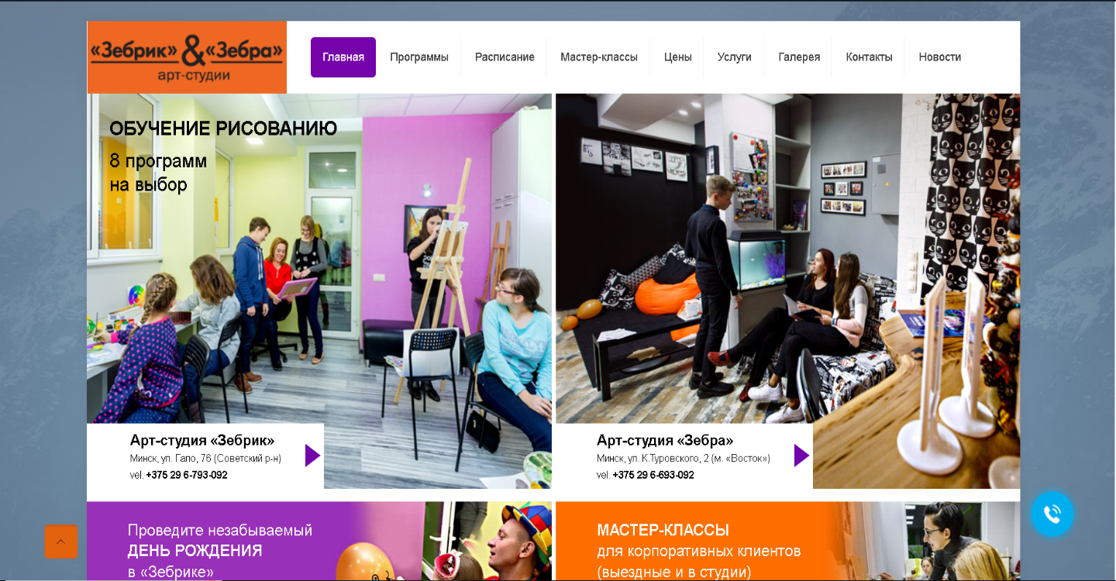В качестве первого аналога рассмотрим сайт Арт-студия «Зебрик». На (рисунке 1.1) представлена главная страница сайта.

Рисунок 1.1 – Оформление сайта Арт-студия «Зебрик»

Сайт ориентирован на аудиторию, интересующуюся искусством и живописью. На главной странице вы найдете всю необходимую контактную информацию. Горизонтальное меню обеспечивает быструю навигацию по различным разделам сайта, а выпадающие списки помогут быстро найти нужную информацию

Шрифт читабельный, не вызывает дискомфорта при просмотре. На сайте присутствует много функций пользовательского интерфейса, чтобы привлечь внимание аудитории. Сайт использует приятные оттенки цветов, чтобы пользователь мог дольше находиться на странице без дискомфорта.

Данный аналог выполнен хорошо, сайт является информативным и минималистичным, не возникает впечатления захламленности на сайте. На главной странице присутствует лишь основная информация, если необходимо больше информации, можно перемещаться по меню навигации.

Данный сайт имеет качественную мобильную версию. Контактная информация вновь расположена в начале страницы для удобства пользования. Присутствует выпадающее меню навигации. Вид главной страницы представлен на (рисунке 1.2).

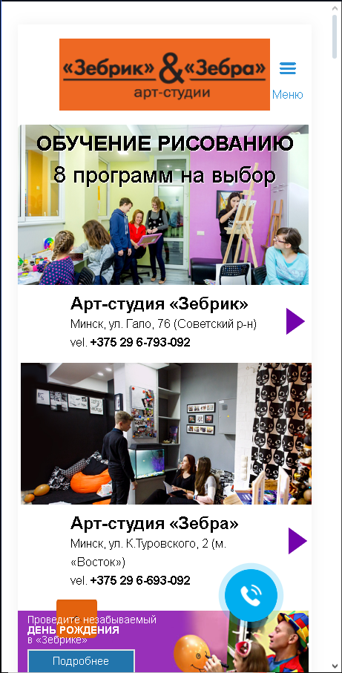

Рисунок 1.2 – Мобильная версия сайта Арт-студия «Зебрик»

Аналог №2 – веб-сайт арт-студия «Мольберт» [2]

Следующий сайт – «Мольберт». Оформление главной страницы сайта представлено на (рисунке 1.3).

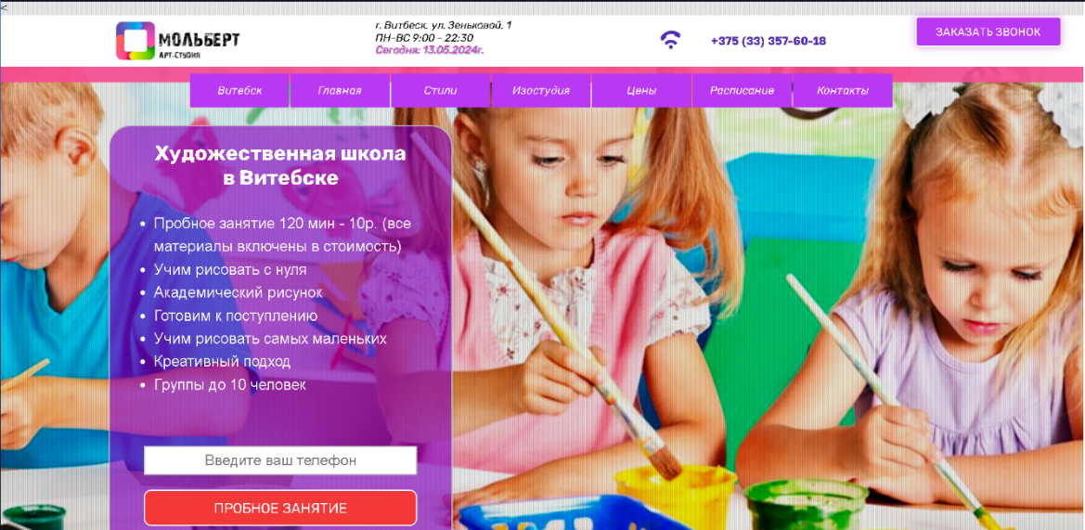

Рисунок 1.3 – Окно главной страницы сайта «Мольберт»

Дизайн данного менее сбалансированный. Элемент верхнего меню навигации перекрывает нижнее, нарушая гармоничность сайта. Структура навигационного меню практически аналогична предыдущему. Используется три основных цвета: фиолетовый, белый и розовый. Текст на сайте читабельный. Шрифт подобран хорошо. На главной странице представлены различные курсы для детей. При наведении на один из курс изменяется кнопка для привлечения внимания пользователя.

Мобильная версия работает стабильно. Мобильная версия представлена на (рисунке 1.4).

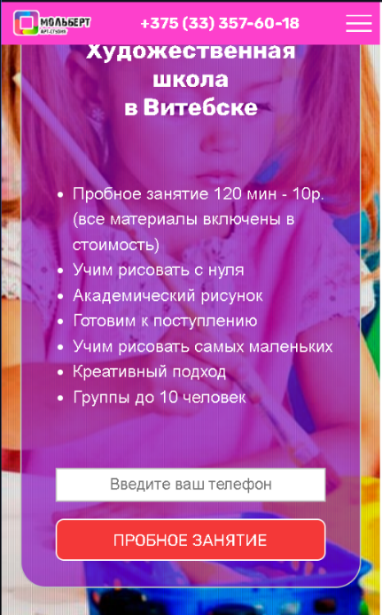

Рисунок 1.4 – Мобильная версия сайта «Мольберт»

Имеется выпадающее меню. Основные цвета всё те же: фиолетовый, белый и розовый.

## **1.2 Техническое задание**

Требуется разработать многостраничный веб-сайт для арт-студии "Импульс". Сайт должен содержать информацию о студии, её мастер-классов, а также предоставлять возможность ознакомиться с её услугами.

Основные задачи сайта включают в себя:

1). Создание навигационного меню для удобства пользователя.

2). Предоставление информации о мастер-классах и курсах.

3). Показать её галерею.

4). Предоставление информации о команде студии.

## **1.3 Выбор средств реализации программного продукта**

Курсовая работа выполняется в редакторе кода Visual Studio Code.

При создании веб-страниц были использованы языки: HTML, CSS, JS, XML.

HTML — стандартный язык разметки гипертекстовых страниц в Интернете. Страницы успешно интерпретируются браузерами, которые отображают их на экранах различных электронных устройств в удобном для человека виде.

CSS — это фактически язык стилей, который определяет отображение HTML-документов. CSS работает со шрифтами, с цветами символов и фона, с полями, со строками, с высотой и с шириной элементов отображения, с фоновыми изображениями, с позиционированием элементов и со многим другим.

Если HTML необходим для структурирования содержания страницы, то CSS необходим для того, чтобы форматировать это структурированное содержание.

JavaScript — это язык, который позволяет применять сложные вещи на веб-странице — каждый раз, когда на ней происходит что-то большее, чем просто её статичное отображение — без JavaScript не обошлось.

XML — это расширяемый язык разметки, который состоит из объявлений в виде информации и определяющих тегов. С его помощью удобно хранить и передавать любые данные.

## **1.4 Вывод**

В данном разделе были рассмотрены аналоги на выбранную тему сайта для предотвращения ошибок в реализации веб-сайта. Были определены основные технические задания по созданию страницы. Также выбраны средства реализации программного продукта, а именно HTML, CSS, JS, XML, SCSS.

# **2. Проектирование страниц веб-сайта**

## **2.1 Выбор способа вёрстки**

Были применены Flex-верстка и grid-верстка, а также медиа-запросы, они являются ключевыми инструментами для организации элементов на веб-странице. Они обеспечивают гибкость и адаптивность сайта к различным размерам экранов, облегчая управление компонентами и обеспечивая оптимальное отображение контента на различных устройствах.

## **2.2 Выбор стилевого оформления**

Для стилевого оформления сайта выбрана лаконичная палитра с использованием сдержанных цветов. Этот подход призван привлечь внимание пользователей за счет минималистичного дизайна, где каждая деталь имеет свою важность. Основные цвета, используемые на сайте, включают в себя:

Чёрный (#000000), который придает строгость и элегантность дизайну.

Белый (#FFFFFF), добавляющий светлоту и воздушность, обеспечивая контраст и читаемость контента.

## **2.3 Выбор шрифтового оформления**

Были выбраны два основных шрифта: "Montserrat" и sans-serif. Они идеально сочетаются с общим стилем веб-сайта. Вся текстовая информация будет отображаться этими шрифтами, создавая единый и привлекательный дизайн страниц.

Цветовая палитра шрифтов на сайте будет преимущественно состоять из белого и черного, чтобы обеспечить четкость и читаемость контента.

## **2.4 Разработка логотипа**

Разработка логотипа осуществлялась в графическом редакторе Adobe Illustrator. Дизайн довольно минималистичен; принято решение не загромождать его множеством декоративных элементов. В результате получен лаконичный логотип (рисунок 2.1), подходящий веб-странице.

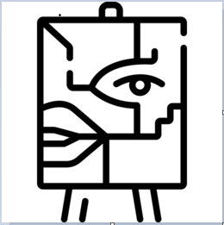

Рисунок 2.1 – Логотип сайта

SVG-код логотипа представлен в приложении Е.

## **2.5 Разработка пользовательских элементов**

В проекте будут представлены такие элементы пользовательского интерфейса, как навигационное меню, кнопки, поле ввода информации пользователя, футер с ссылками на основную информацию и социальные сети.

Навигация – основной элемент для удобства сайта, это так называемая «карта», позволяющая перемещаться между различными страницами ресурса. Навигационное меню представлено на (рисунке 2.2).



Рисунок 2.2 - Навигационное меню

Рассмотрим пользовательский интерфейс для обратной связи, представленный в виде окна с формой, которую необходимо заполнить. При активации кнопки, изображенной на (рисунке 2.3), заполненные данные исчезнут.

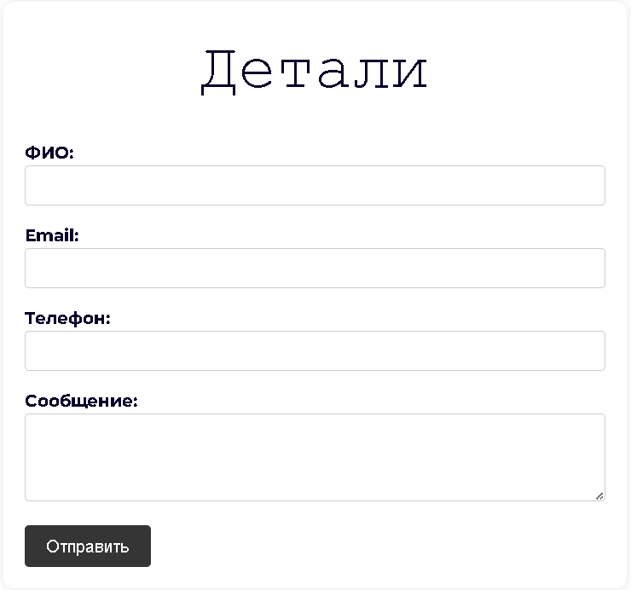

Рисунок 2.3 - Кнопка для отправки данных

На (рисунке 2.4) представлен футер сайта.



Рисунок 2.4 – Футер

В меню футера представлены ссылки на различные страницы веб-ресурса.

## **2.6 Разработка спецэффектов**

На сайте разработаны динамические эффекты и анимации, которые придадут интерактивности сайту, что сделает его более привлекательным для пользователей.

Таким образом, при наведении на один из элементов в меню навигации, появляется подсвечивание с плавным переходом. Такое меню навигации представлено на (рисунке 2.5).



Рисунок 2.5 – Пункт меню при наведении

При наведении на одну из картинок вкладки “УСЛУГИ” картинки подсвечиваются серым, чтобы вызвать у пользователя желание все рассмотреть. Пример представлен на (рисунке 2.6).



Рисунок 2.6 – Картинки на вкладке “УСЛУГИ”

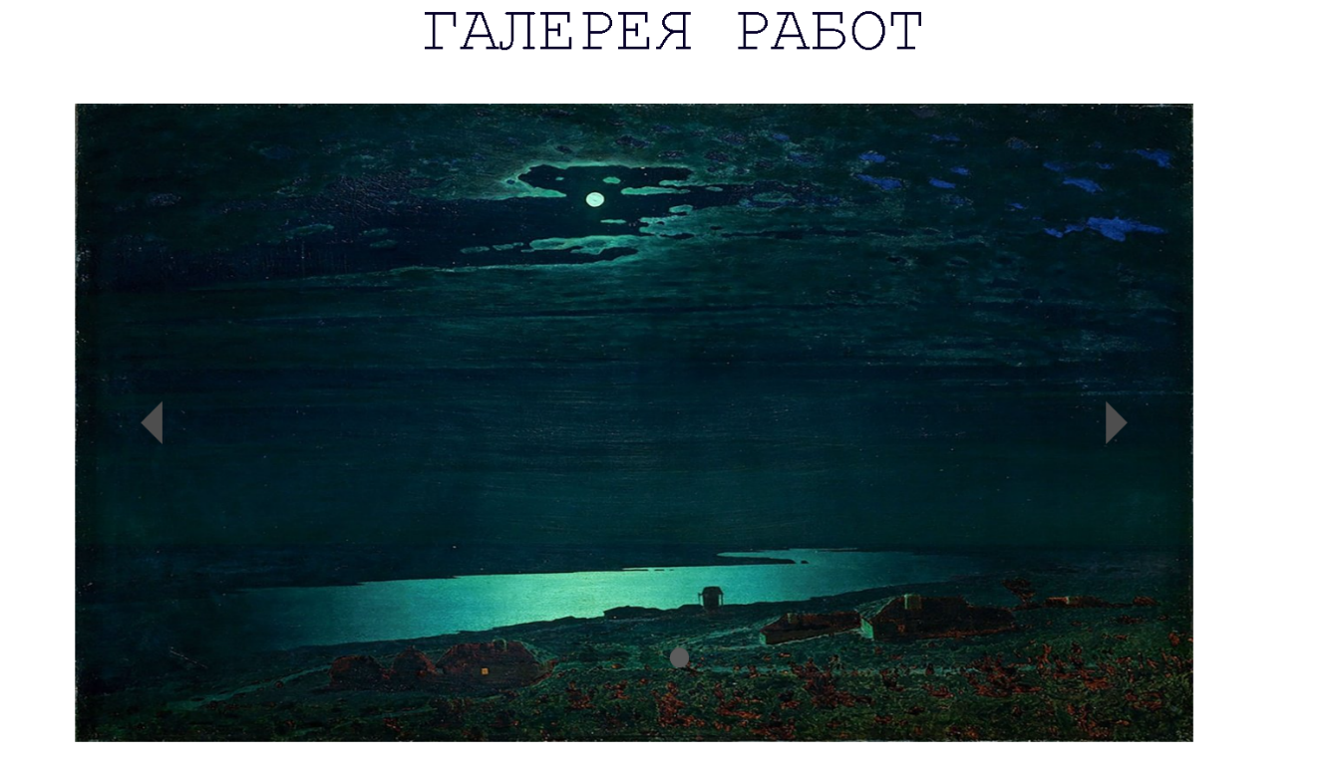Для отображения работ в слайдере с использованием CSS была разработана обширная галерея представлено на (рисунке 2.7).

Рисунок 2.7 – Вид галереи работ со вкладки “Галерея”

Предоставляющая пользователю возможность просмотра различных произведений искусства.

## **2.7 Вывод**

В результате этапа разработки были созданы прототипы (Приложение А) и макеты (Приложение Б) веб-страниц. Мы определили подходящие шрифты и цветовую гамму, разработали пользовательские элементы для обеспечения удобства использования сайта. Также был создан дизайн с учетом спецэффектов, и логотип был адаптирован под общую концепцию и цветовую палитру сайта.

# **3. Реализация структуры веб-сайта**

## **3.1. Структура HTML-документа**

Структура сайта определяет логическое размещение всех его разделов и страниц, обеспечивая понимание пользователем основных навигационных путей и возвращение на главную страницу. Начальная часть документа содержит тег <head>, в котором прописывается вспомогательная информация и заголовок страницы, который отображается в окне браузера. Содержимое тега <head> не видно непосредственно на странице, за исключением заголовка <title>, который отображается в окне браузера.

Далее следует тег <body>, в котором размещаются основные элементы веб-страницы. Структура тела включает следующие семантические теги: header, nav, section и footer. Семантические теги используются для того, чтобы программы, такие как поисковые системы и сборщики информации, могли понимать тип содержимого, заключенного в этих тегах.

Шапка всех страниц создается с использованием тега header, внутри которого размещается тег nav для навигационного меню. Размещение страницы и ее основной контент осуществляется с помощью тега section, а нижняя часть страницы, или "подвал", формируется с помощью семантического тега footer.

## **3.2. Добавление таблиц стилей Sass и CSS**

В данном проекте для визуального оформления элементов веб-сайта применяется CSS/SCSS. Они определяют, как HTML-элементы будут отображаться в браузере. Фрагменты CSS и SCSS кода представлены соответственно в приложениях Д и Г.

Для подключения стилей к HTML используется внешнее подключение с помощью тега link. Это позволяет хранить стили в отдельных файлах, что является удобным и эффективным подходом при разработке. Внешнее подключение стилей особенно полезно, когда в проекте присутствует большое количество стилей, так как облегчает управление и поддержку кода.

В таблицах стилей применяются различные селекторы, такие как по тегу, классу или идентификатору, для точного определения стилизуемых элементов.

## **3.3. Использование стандартов XML (SVG)**

SVG – это двухмерная графика и тем не менее это текстовый формат, который можно легко править в блокноте или просто рисовать в векторных редакторах. SVG одинаково хорошо выглядит без потери качества и на мобильном устройстве, и на стационарном мониторе домашнего ПК. Поэтому для создания логотипа был выбран формат SVG.

XML — это расширяемый язык разметки, который состоит из объявлений в виде информации и определяющих тегов. С его помощью удобно хранить и передавать любые данные. В проекте содержится XML-формат для хранения информации, используемой на страницах.

## **3.4 управление элементами Dom**

JavaScript используется для управления элементами DOM, что добавляет интерактивность и динамичность на веб-страницы, улучшая их привлекательность и удобство использования. Листинг с кодом JavaScript представлен в приложении Ж.

## **3.5 вывод**

На этом этапе мы завершили основную структуру веб-сайта, используя HTML, а также создали и применили таблицы стилей с помощью Sass/CSS. Мы также использовали формат SVG для создания логотипа арт-студии и XML для хранения данных в футере.

# **4. Тестирование веб-сайта**

## **4.1. Адаптивный дизайн веб-сайта**

Современные веб-сайты должны быть адаптивными, чтобы выглядеть хорошо на любом устройстве, будь то компьютер, планшет или смартфон. Это требует создания специального адаптивного дизайна и верстки, что делает процесс разработки более сложным и затратным. Однако такие усилия оправданы, поскольку адаптивный сайт может привлечь широкую аудиторию, обеспечивая отличное отображение на всех типах устройств.

Для адаптивности были использованы flex и grid верстка, а также медиа-запросы. На (рисунке 4.1) представлен вид главной страница в компьютерной версии

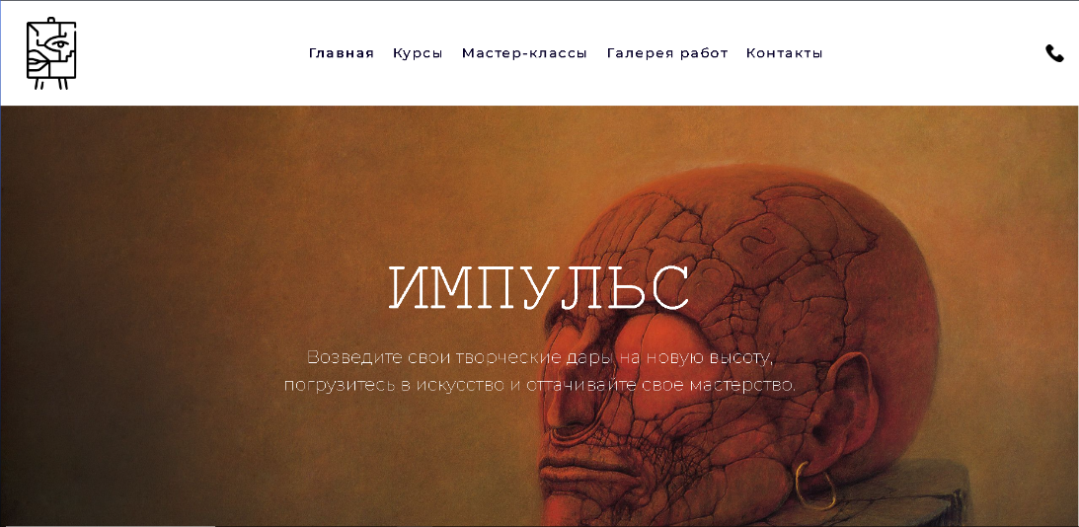

Рисунок 4.1 – Вид главной страница в компьютерной версии

На (рисунке 4.2) представлен вид главной страница в мобильной версии

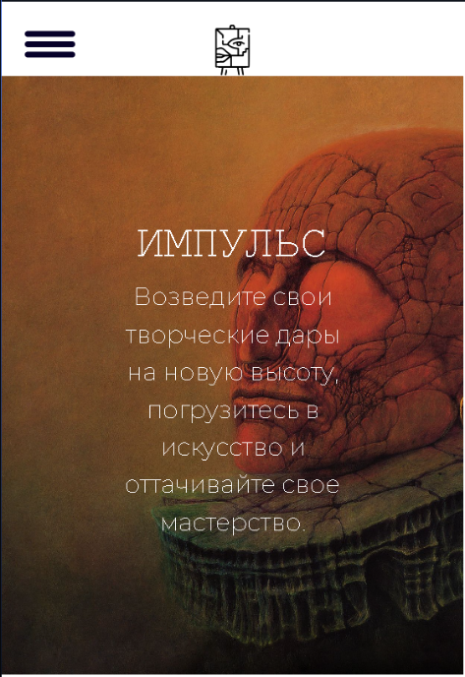

Рисунок 4.2 – Вид главной страница в мобильной версии

Данный сайт отлично приспособлен к различным типам устройств.

## **4.2. Кроссбраузерность веб-сайта**

Кроссбраузерность – свойственная веб-сайту характеристика, подразумевающая его корректное отображение во всех популярных браузерах. Тестирование в браузере Opera представлено на (рисунке 4.3), в браузере Microsoft Edge на (рисунке 4.4).

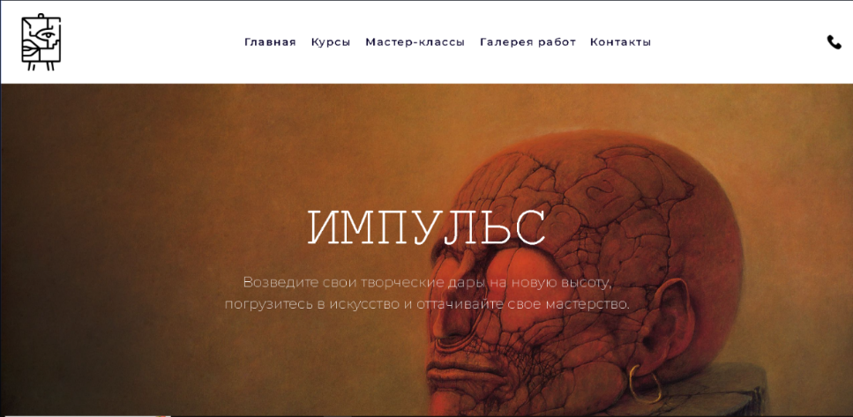

Рисунок 4.3 – Вид главной страницы в Opera

Тестирование в браузере Microsoft Edge на (рисунке 4.4).

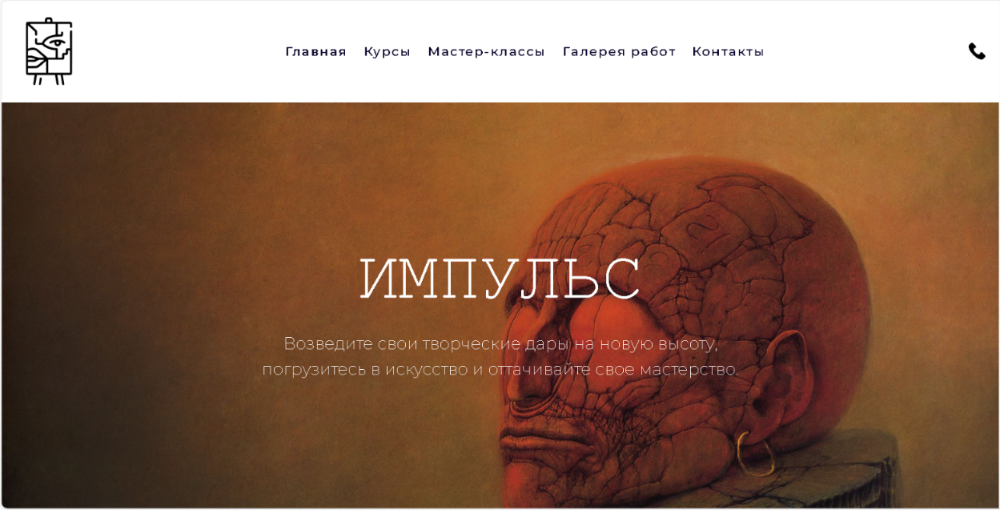

Рисунок 4.4 – Вид главной страницы в Microsoft Edge

Сделать сайт кроссбраузерным — значит добиться схожей визуализации контента в популярных браузерах.

## **4.3. Руководство пользователя**

Интерфейс сайта интуитивно понятен пользователю. Ненужные элементы отсутствуют, что делает сайт простым и удобным.

На главной странице присутствует Навигационное меню (рисунок 4.5), используя её пользователя может попасть на любую из вкладок.



Рисунок 4.5 – Навигационное меню

На главной странице в блоке программы присутствуют изображение с информацией о различных программах на сайте (рисунок 4.6), при нажатии на которые переходят на заинтересованный раздел.

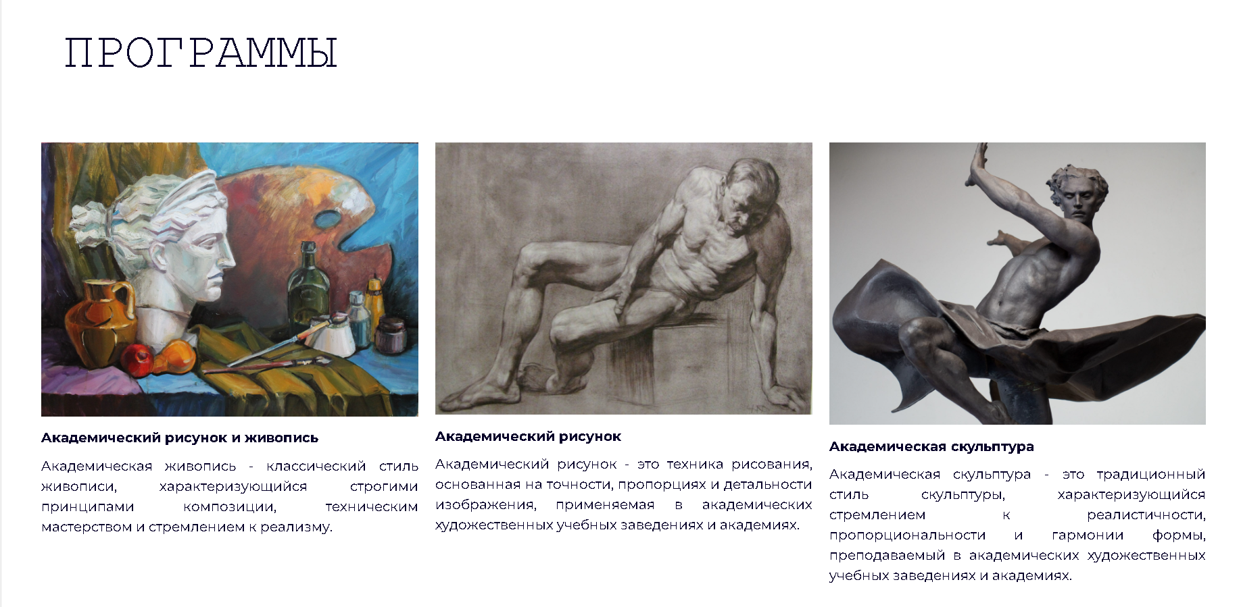

Рисунок 4.6 – Блок программы

На главной странице в блоке услуги присутствуют изображение с информацией о различных услугах на сайте (рисунок 4.7), при нажатии на которые переходят на заинтересованный раздел.

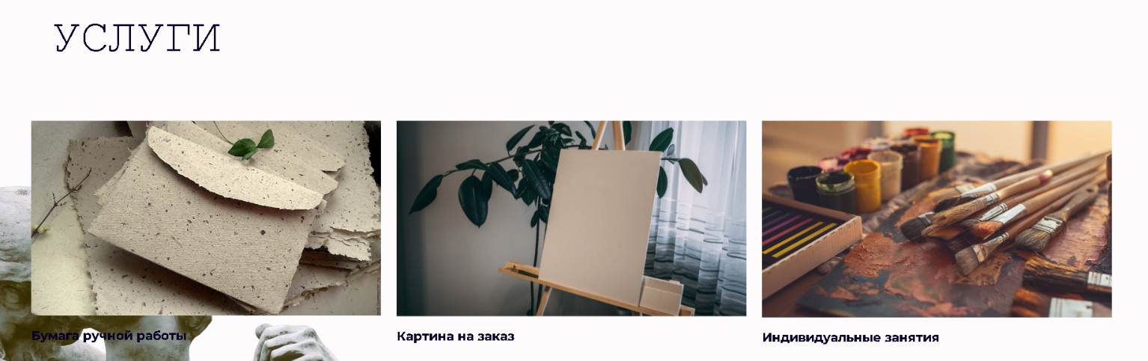

Рисунок 4.7 – Блок услуги

Страница «Курсы» содержит краткую информацию о различных курсах.

Страница «Мастер-классы» содержит краткую информацию о различных мероприятиях.

Страница «Галерея работ» содержит картины работ и команду художников

Страница «Контакты» содержит форму обратной связи.

В футере расположена контактная информация

## **4.4. Выводы**

В данном разделе проведен анализ адаптивности сайта. Было рассмотрено, как сайт ведет себя в разных браузерах. В рамках разработки руководства пользователя документирована функциональность сайта и принцип работы его элементов.

# **Заключение**

Целью курсового проекта было создание многостраничного веб-сайта для арт-студии, обеспечивающего доступ к информации различным пользователям. Основное внимание уделено созданию удобного и интуитивно понятного пользовательского интерфейса, который адаптивен и работает корректно в разных браузерах.

Сайт состоит из пяти страниц: главной, страницы с курсами, мастер-классами, галереей работ и контактами. При разработке макета страниц проведен анализ аналогичных сайтов арт-студий, выбраны наиболее релевантные для пользователя разделы и элементы интерфейса.

Для написания кода веб-страниц использовалась среда разработки Visual Studio Code. Были разработаны пользовательские элементы, спецэффекты и логотип для уникальной идентификации сайта.

В результате проделанной работы был подготовлен веб-сайт арт-студии. Сайт работает стабильно, имеет полный функционал, и в дальнейшем он может подлежать эксплуатации.

Ссылка на GitHub

<https://github.com/Pablogol19>

# **Список использованных источников**

1. Веб-сайт «Зебрик» [Электронный ресурс]. — Режим доступа: <https://zebra-art.by>
2. Веб-сайт «Мольберт» [Электронный ресурс]. — Режим доступа:  [https://www.thestudia.by/](https://kupalauski.by/)
3. Документация по Figma [Электронный ресурс]. — Режим доступа: <https://help.figma.com>
4. Документация по Sass/SCSS [Электронный ресурс]. — Режим доступа: <https://sass-scss.ru/guide/>
5. Документация по JavaScript/HTML [Электронный ресурс]. — Режим доступа: <https://developer.mozilla.org>
6. Введение в кросс-браузерное тестирование [Электронный ресурс]. — Режим доступа: <https://developer.mozilla.org/ru/docs/Learn/Tools_and_testing/Cross-browsertesting/Introduction>.

# **ПРИЛОЖЕНИЕ A**

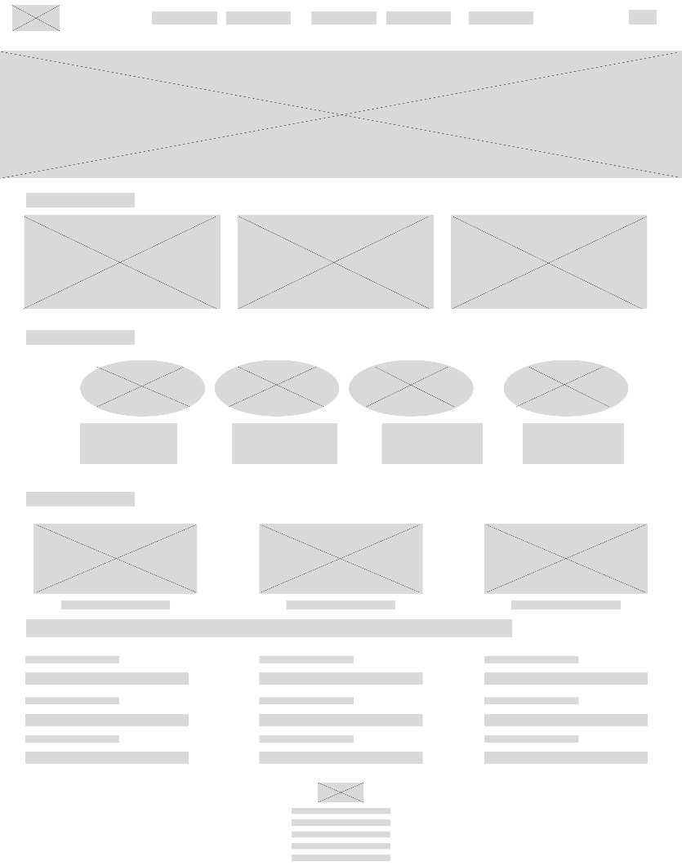**Прототипы веб страниц**

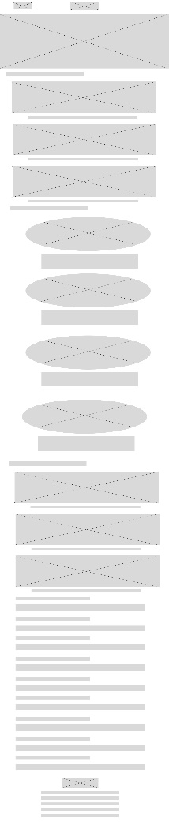

Рисунок 1 – Главная страница

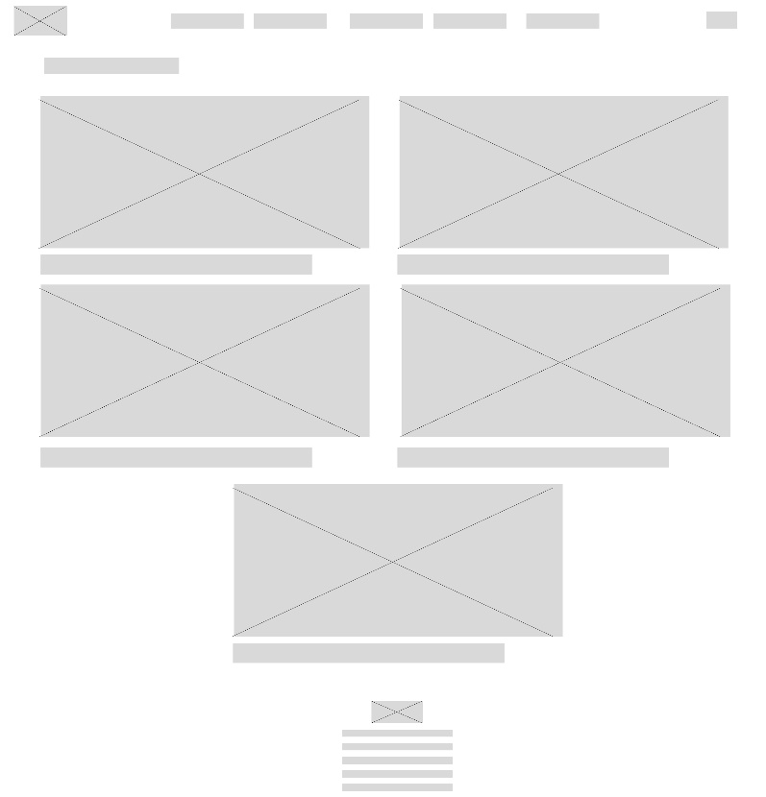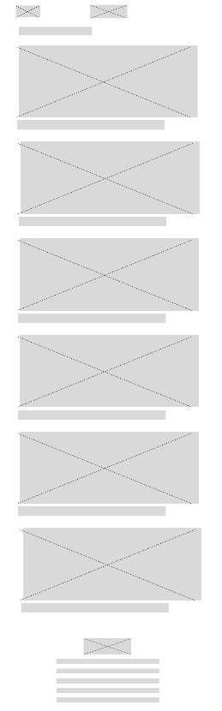

Рисунок 2 – Курсы

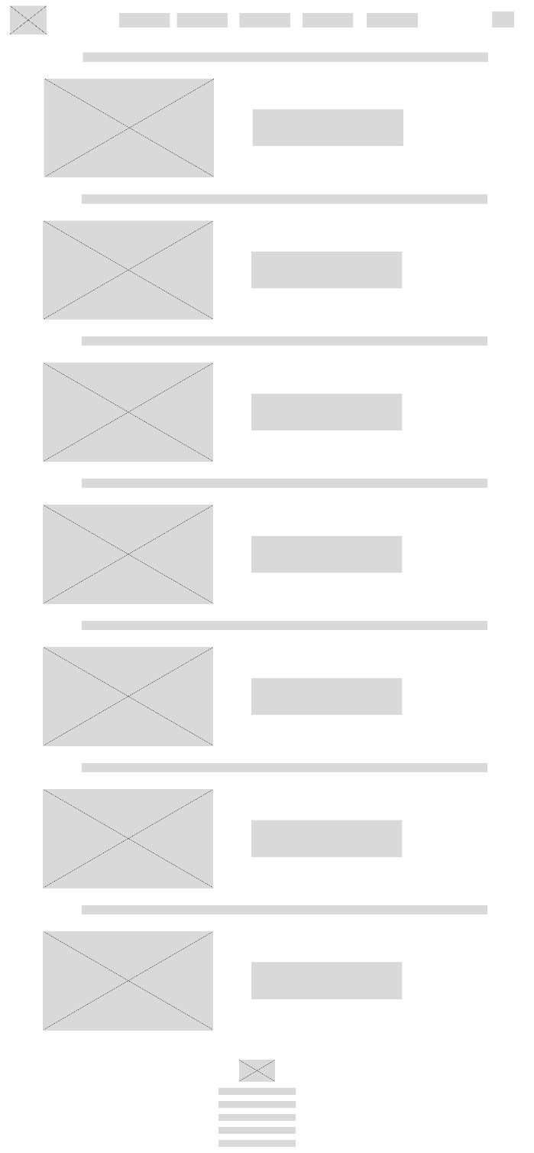

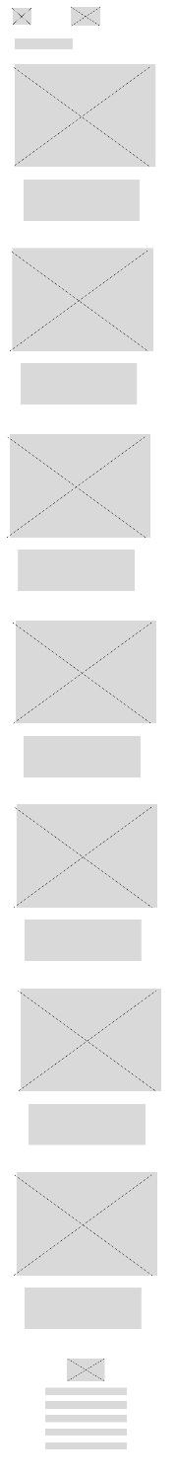

Рисунок 3 – Мастер-классы

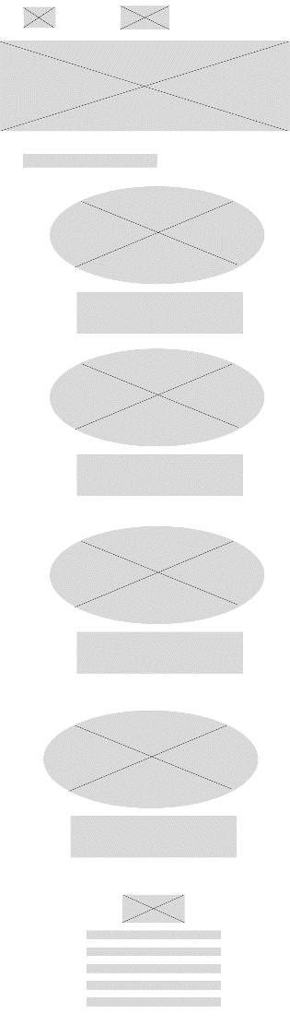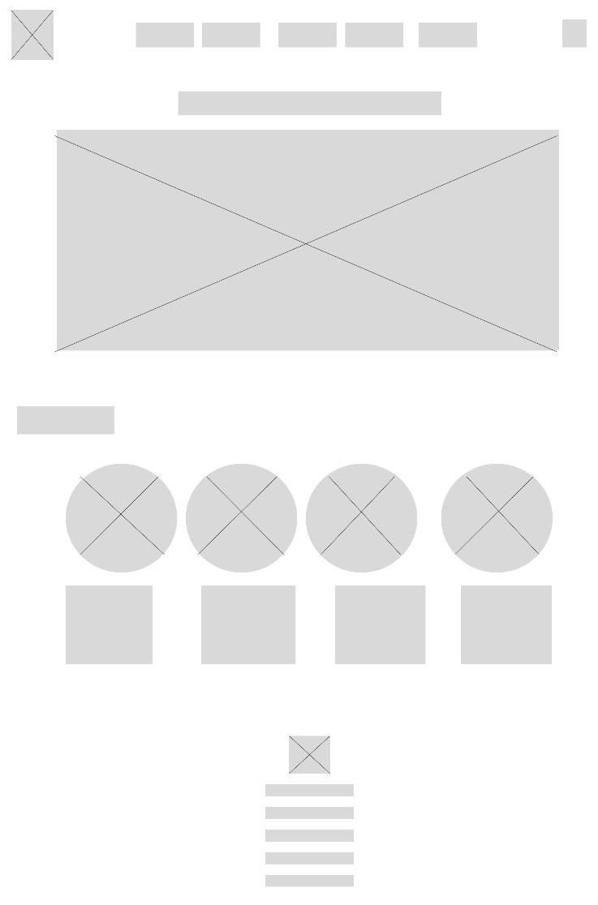

****Рисунок 4 – Галерея работ



Рисунок 5 – Контакты

# **ПРИЛОЖЕНИЕ Б**

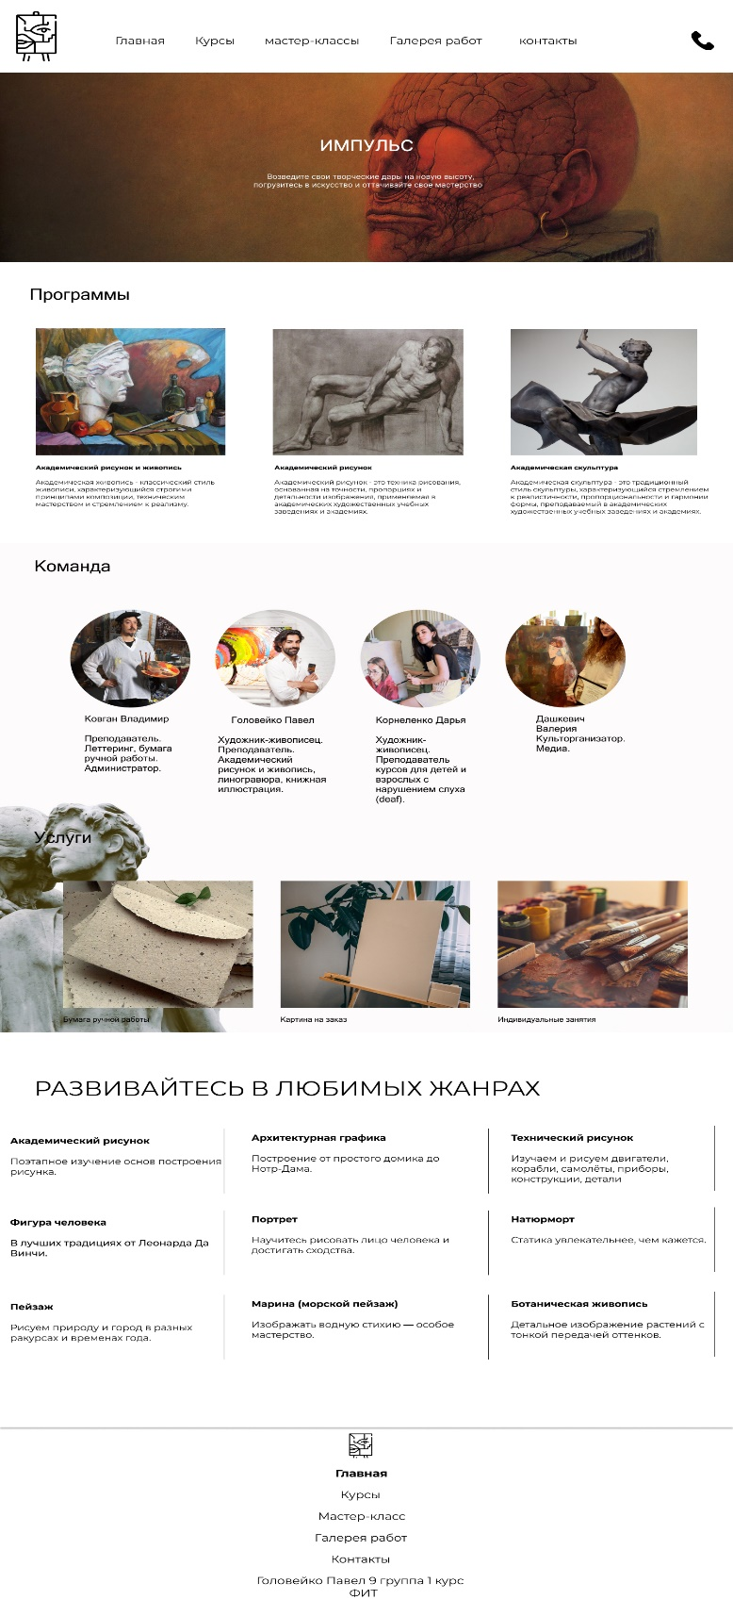**Макеты веб-страниц**

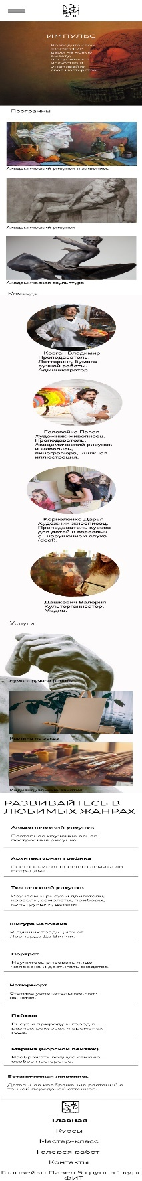

Рисунок 1 – Главная страница

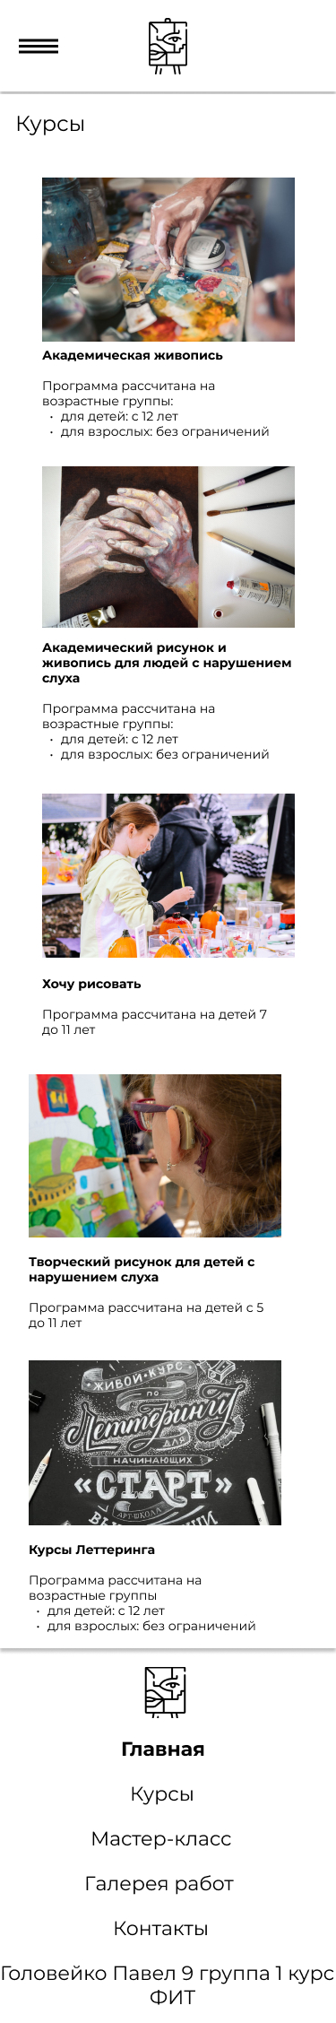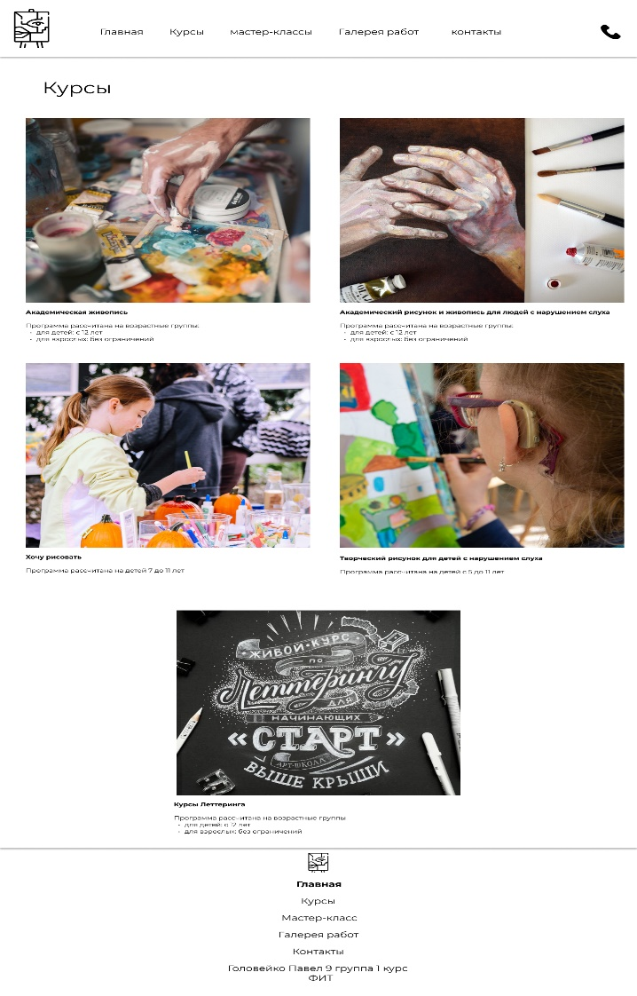

Рисунок 2 – Курсы

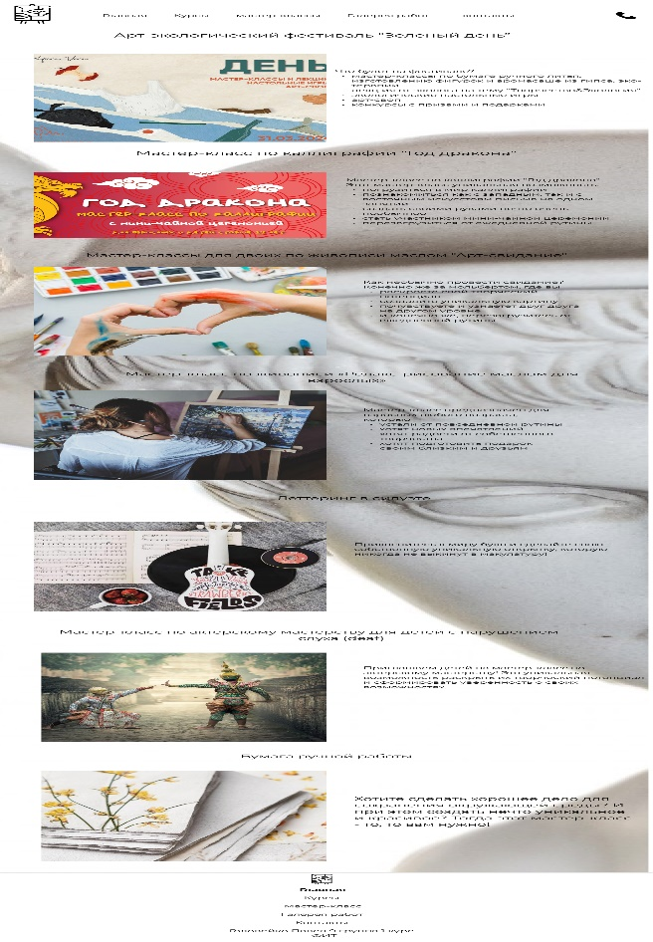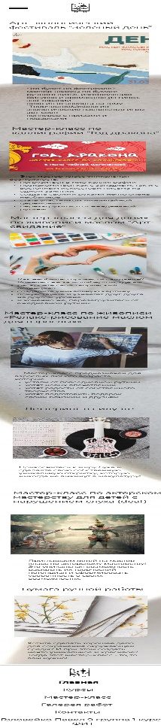

Рисунок 3 – Мастер-классы

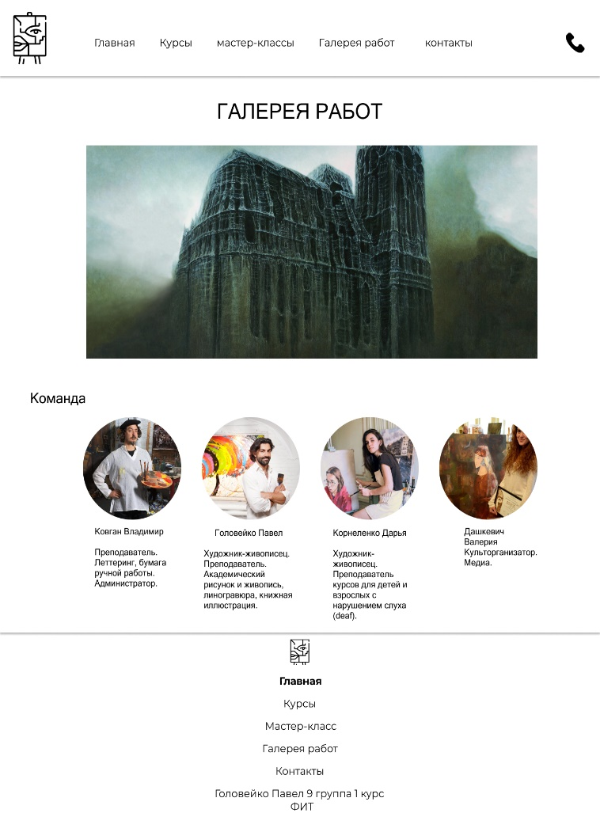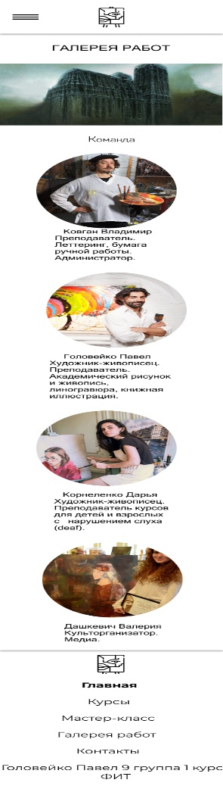

Рисунок 4 – Галерея работ

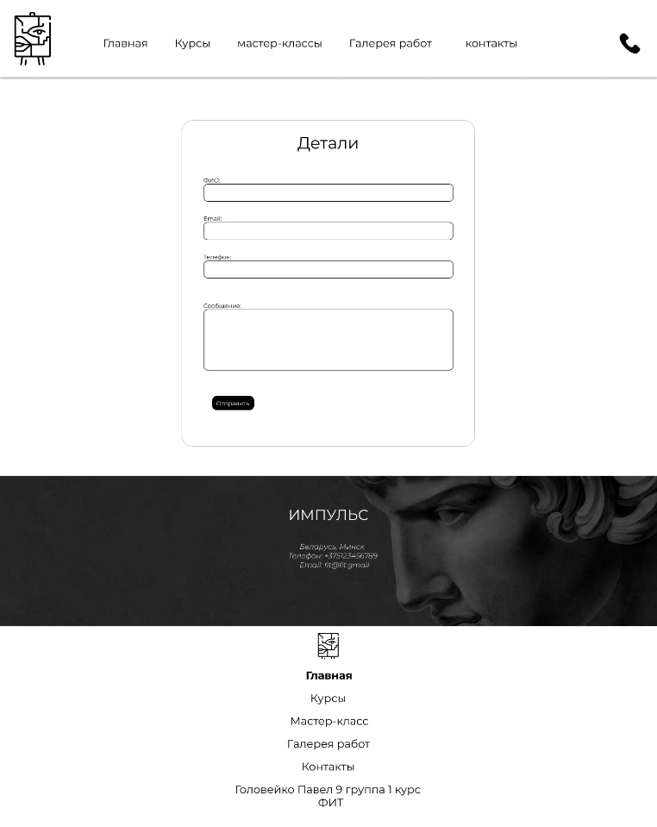

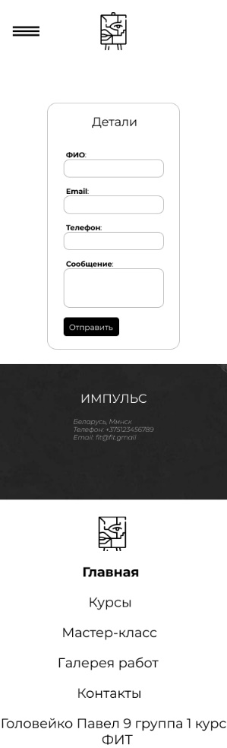

Рисунок 5 – Контакты

# **ПРИЛОЖЕНИЕ В**

**Листинг HTML-документа**

<!DOCTYPE html>

<html lang="en">

<head>

<meta charset="UTF-8" />

<meta name="viewport" content="width=device-width, initial-scale=1.0" />

<title>Главная</title>

<link rel="stylesheet" href="css/main.css" />

</head>

<body>

<header>

<nav class="top-menu">

<div id="menu">

<div id="menu-bar" onclick="menuOnClick()">

<div id="bar1" class="bar"></div>

<div id="bar2" class="bar"></div>

<div id="bar3" class="bar"></div>

</div>

<nav class="nav" id="nav">

<ul>

<li><a href="main.html">Главная</a></li>

<li><a href="courses.html">Курсы</a></li>

<li><a href="master-class.html">Мастер-классы</a></li>

<li><a href="gallery.html">Галерея работ</a></li>

<li><a href="contacts.html">Контакты</a></li>

</ul>

</nav>

</div>

<div class="menu-bg" id="menu-bg"></div>

<a class="navbar-logo" href="main.html"><img src="images/logo.svg" /></a>

<ul class="menu-main">

<li><a href="main.html">Главная</a></li>

<li><a href="courses.html">Курсы</a></li>

<li><a href="master-class.html">Мастер-классы</a></li>

<li><a href="gallery.html">Галерея работ</a></li>

<li><a href="contacts.html">Контакты</a></li>

</ul>

<a class="navbar-phone" href="contacts.html"><img src="images/phone.png" /></a>

</nav>

</header>

<section class="background-image">

<div class="background-text-annotation">

<h1>ИМПУЛЬС</h1>

<p>

Возведите свои творческие дары на новую высоту, погрузитесь в

искусство и оттачивайте свое мастерство.

</p>

</div>

</section>

<h2>ПРОГРАММЫ</h2>

<section class="our-programms">

<div class="programms-container">

<div>

<a href="master-class.html">

<img src="images/academy-painting.jpg" alt="academy" />

<h4>Академический рисунок и живопись</h4>

<p>

Академическая живопись - классический стиль живописи,

характеризующийся строгими принципами композиции, техническим

мастерством и стремлением к реализму.

</p>

</a>

</div>

<div>

<a href="master-class.html">

<img src="images/academy-painting2.jpg" alt="academy" />

<h4>Академический рисунок</h4>

<p>

Академический рисунок - это техника рисования, основанная на

точности, пропорциях и детальности изображения, применяемая в

академических художественных учебных заведениях и академиях.

</p>

</a>

</div>

<div>

<a href="master-class.html">

<img src="images/academy-painting3.jpg" alt="academy" />

<h4>Академическая скульптура</h4>

<p>

Академическая скульптура - это традиционный стиль скульптуры,

характеризующийся стремлением к реалистичности, пропорциональности

и гармонии формы, преподаваемый в академических художественных

учебных заведениях и академиях.

</p>

</a>

</div>

</div>

</section>

<section class="img">

<section class="team">

<h2>КОМАНДА</h2>

<div class="team-container">

<div>

<img src="images/team1.jpg" alt="team" />

<h4>Ковган Владимир</h4>

<p>

Преподаватель. Леттеринг, бумага ручной работы. Администратор.

</p>

</div>

<div>

<img src="images/team2.jpeg" alt="team" />

<h4>Головейко Павел</h4>

<p>

Художник-живописец. Преподаватель. Академический рисунок и

живопись, линогравюра, книжная иллюстрация.

</p>

</div>

<div>

<img src="images/team3.jpg" alt="team" />

<h4>Корнеленко Дарья</h4>

<p>

Художник-живописец. Преподаватель курсов для детей и взрослых с

нарушением слуха (deaf).

</p>

</div>

<div>

<img src="images/team4.jpg" alt="team" />

<h4>Дашкевич Валерия</h4>

<p>Культорганизатор. Медиа.</p>

</div>

</div>

</section>

<h2>УСЛУГИ</h2>

<section class="services">

<div class="programms-container">

<div>

<a href="courses.html">

<img src="images/paper.jpg" alt="services" />

<h4>Бумага ручной работы</h4>

</a>

</div>

<div>

<a href="courses.html">

<img src="images/paint.jpg" alt="services" />

<h4>Картина на заказ</h4>

</a>

</div>

<div>

<a href="courses.html">

<img src="images/cover-painting.jpg" alt="services" />

<h4>Индивидуальные занятия</h4>

</a>

</div>

</div>

</section>

</section>

<section class="develop">

<h2>РАЗВИВАЙТЕСЬ В ЛЮБИМЫХ ЖАНРАХ</h2>

<div class="mozaika">

<div>

<h4>Академический рисунок</h4>

<p>Поэтапное изучение основ построения рисунка.</p>

</div>

<div>

<h4>Архитектурная графика</h4>

<p>Построение от простого домика до Нотр-Дама.</p>

</div>

<div>

<h4>Технический рисунок</h4>

<p>

Изучаем и рисуем двигатели, корабли, самолёты, приборы, конструкции,

детали

</p>

</div>

<div>

<h4>Фигура человека</h4>

<p>В лучших традициях от Леонарда Да Винчи.</p>

</div>

<div>

<h4>Портрет</h4>

<p>Научитесь рисовать лицо человека и достигать сходства.</p>

</div>

<div>

<h4>Натюрморт</h4>

<p>Статика увлекательнее, чем кажется.</p>

</div>

<div>

<h4>Пейзаж</h4>

<p>Рисуем природу и город в разных ракурсах и временах года.</p>

</div>

<div>

<h4>Марина (морской пейзаж)</h4>

<p>Изображать водную стихию — особое мастерство.</p>

</div>

<div>

<h4>Ботаническая живопись</h4>

<p>Детальное изображение растений с тонкой передачей оттенков.</p>

</div>

</div>

</section>

<footer>

<img src="images/logo.svg" alt="logo" />

<ul>

<li><a href="main.html">Главная</a></li>

<li><a href="courses.html">Курсы</a></li>

<li><a href="master-class.html">Мастер-классы</a></li>

<li><a href="gallery.html">Галерея работ</a></li>

<li><a href="contacts.html">Контакты</a></li>

<li>

<?xml version="1.0" encoding="UTF-8"?>

<peoples>

<me id="positive_character">

<fullname>&copy;Головейко Павел</fullname>

<group>9 группа</group>

<course>1 курс</course>

<faculty>ФИТ</faculty>

</me>

</peoples>

</li>

</ul>

</footer>

<script>

function menuOnClick() {

document.getElementById("menu-bar").classList.toggle("change"); document.getElementById("nav").classList.toggle("change");

document.getElementById("menu-bg").classList.toggle("change-bg");

}

</script>

</body>

</html>

Листинг1 – Главная страница

<!DOCTYPE html>

<html lang="en">

<head>

<meta charset="UTF-8" />

<meta name="viewport" content="width=device-width, initial-scale=1.0" />

<title>Курсы</title>

<link rel="stylesheet" href="css/main.css" />

<link rel="stylesheet" href="css/cources.css" />

</head>

<body>

<header>

<nav class="top-menu">

<div id="menu">

<div id="menu-bar" onclick="menuOnClick()">

<div id="bar1" class="bar"></div>

<div id="bar2" class="bar"></div>

<div id="bar3" class="bar"></div>

</div>

<nav class="nav" id="nav">

<ul>

<li><a href="main.html">Главная</a></li>

<li><a href="courses.html">Курсы</a></li>

<li><a href="master-class.html">Мастер-классы</a></li>

<li><a href="gallery.html">Галерея работ</a></li>

<li><a href="contacts.html">Контакты</a></li>

</ul>

</nav>

</div>

<div class="menu-bg" id="menu-bg"></div>

<a class="navbar-logo" href="main.html"><img src="images/logo.svg" /></a>

<ul class="menu-main">

<li><a href="main.html">Главная</a></li>

<li><a href="courses.html">Курсы</a></li>

<li><a href="master-class.html">Мастер-классы</a></li>

<li><a href="gallery.html">Галерея работ</a></li>

<li><a href="contacts.html">Контакты</a></li>

</ul>

<a class="navbar-phone" href="contacts.html"><img src="images/phone.png" /></a>

</nav>

</header>

<h2>КУРСЫ</h2>

<main class="our-programms">

<div class="programms-container">

<div>

<a href="master-class.html">

<img src="images/cources.jpg" alt="academy" />

<h4>Академическая живопись</h4>

<section>

Программа рассчитана на возрастные группы:

<ul>

<li>для детей: с 12 лет</li>

<li>для взрослых: без ограничений</li>

</ul>

</section>

</a>

</div>

<div>

<a href="master-class.html">

<img src="images/cources1.jpg" alt="academy" />

<h4>

Академический рисунок и живопись для людей с нарушением слуха

</h4>

<section>

Программа рассчитана на возрастные группы:

<ul>

<li>для детей: с 12 лет</li>

<li>для взрослых: без ограничений</li>

</ul>

</section>

</a>

</div>

<div>

<a href="master-class.html">

<img src="images/cources2.jpg" alt="academy" />

<h4>Хочу рисовать</h4>

<section>Программа рассчитана на детей с 7 до 11 лет</section>

</a>

</div>

<div>

<a href="master-class.html">

<img src="images/cources3.jpg" alt="academy" />

<h4>Творческий рисунок для детей с нарушением слуха</h4>

<section>Программа рассчитана на детей с 5 до 11 лет</section>

</a>

</div>

<div>

<a href="master-class.html">

<img src="images/cources4.jpg" alt="academy" />

<h4>Курсы Леттеринга</h4>

<section>

Программа рассчитана на возрастные группы:

<ul>

<li>для детей: с 12 лет</li>

<li>для взрослых: без ограничений</li>

</ul>

</section>

</a>

</div>

</div>

</main>

<footer>

<img src="images/logo.svg" alt="logo" />

<ul>

<li><a href="main.html">Главная</a></li>

<li><a href="courses.html">Курсы</a></li>

<li><a href="master-class.html">Мастер-классы</a></li>

<li><a href="gallery.html">Галерея работ</a></li>

<li><a href="contacts.html">Контакты</a></li>

<li>

<?xml version="1.0" encoding="UTF-8"?>

<peoples>

<me id="positive_character">

<fullname>Головейко Павел</fullname>

<group>9 группа</group>

<course>1 курс</course>

<faculty>ФИТ</faculty>

</me>

</peoples>

</li>

</ul>

</footer>

<script>

function menuOnClick() {

document.getElementById("menu-bar").classList.toggle("change");

document.getElementById("nav").classList.toggle("change");

document.getElementById("menu-bg").classList.toggle("change-bg");

}

</script>

</body>

</html>

Листинг2 – Главная страница

<!DOCTYPE html>

<html lang="en">

<head>

<meta charset="UTF-8" />

<meta name="viewport" content="width=device-width, initial-scale=1.0" />

<title>Мастер-классы</title>

<link rel="stylesheet" href="css/main.css" />

<link rel="stylesheet" href="css/master-class.css" />

</head>

<body>

<header>

<nav class="top-menu">

<div id="menu">

<div id="menu-bar" onclick="menuOnClick()">

<div id="bar1" class="bar"></div>

<div id="bar2" class="bar"></div>

<div id="bar3" class="bar"></div>

</div>

<nav class="nav" id="nav">

<ul>

<li><a href="main.html">Главная</a></li>

<li><a href="courses.html">Курсы</a></li>

<li><a href="master-class.html">Мастер-классы</a></li>

<li><a href="gallery.html">Галерея работ</a></li>

<li><a href="contacts.html">Контакты</a></li>

</ul>

</nav>

</div>

<div class="menu-bg" id="menu-bg"></div>

<a class="navbar-logo" href="main.html"

><img src="images/logo.svg"

/></a>

<ul class="menu-main">

<li><a href="main.html">Главная</a></li>

<li><a href="courses.html">Курсы</a></li>

<li><a href="master-class.html">Мастер-классы</a></li>

<li><a href="gallery.html">Галерея работ</a></li>

<li><a href="contacts.html">Контакты</a></li>

</ul>

<a class="navbar-phone" href="contacts.html"><img src="images/phone.png" /></a>

</nav>

</header>

<main>

<h2>Арт-экологический фестиваль "Зеленый день"</h2>

<div class="master-container">

<img src="images/master.jpg" alt="master" />

<div>

<p>Что будет на фестивале?</p>

<ul>

<li>

мастер-классы по бумаге ручного литья, изготовлению фигурок и

аромасаше из гипса, эко-терапии

</li>

<li>лекция от эколога на тему "Творчество&Экология"</li>

<li>экологические настольные игры</li>

<li>арт-своп</li>

<li>конкурсы с призами и подарками</li>

</ul>

</div>

</div>

<h2>Мастер-класс по каллиграфии "Год дракона"</h2>

<div class="master-container">

<img src="images/master1.jpg" alt="master" />

<div>

<p>Этот мастер-класс уникальная возможность:</p>

<ul>

<li>погрузиться в мир каллиграфии</li>

<li>

познакомиться как с западным, так и с восточным искусстовм письма

на одном занятии

</li>

<li>создать своими руками нечто очень необычное</li>

<li>стать участником мини-чайной церемонии</li>

<li>перезагрузиться от ежедневной рутины</li>

</ul>

</div>

</div>

<h2>Мастер-классы для двоих по живописи маслом "Арт-свидание"</h2>

<div class="master-container">

<img src="images/master2.jpg" alt="master" />

<div>

<p>Как необычно провести свидание?</p>

<p>Конечно же за мольбертом, где вы</p>

<ul>

<li>раскроете свой творческий потенциал</li>

<li>создадите уникальную картину</li>

<li>почувствуете и узнаетет друг друга на другом уровне</li>

<li>и конечно же, перезагрузитесь от ежедневной рутины</li>

</ul>

</div>

</div>

<h2>Мастер-класс по живописи «Релакс-рисование маслом для взрослых»</h2>

<div class="master-container">

<img src="images/master3.jpg" alt="master" />

<div>

<p>Мастер-класс предназначен для взрослых любого возраста, которые</p>

<ul>

<li>устали от повседневной рутины</li>

<li>хотят новых впечатлений</li>

<li>хотят радости от собственного творчества</li>

<li>хотят подготовить подарок своим близким и друзьям</li>

</ul>

</div>

</div>

<h2>Леттеринг в силуэте</h2>

<div class="master-container">

<img src="images/master4.jpg" alt="master" />

<div>

<p>

Прикоснитесь к миру букв и сделайте свою собственную уникальную

открытку, которую никогда не выкинут в макулатуру!

</p>

</div>

</div>

<h2>

Мастер-класс по актерскому мастерству для детей с нарушением слуха

(deaf)

</h2>

<div class="master-container">

<img src="images/master5.jpg" alt="master" />

<div>

<p>

Приглашаем детей на мастер-класс по актерскому мастерству! Это

уникальная возможность раскрыть их творческий потенциал и

сформировать уверенность о своих возможностях.

</p>

</div>

</div>

<h2>Бумага ручной работы</h2>

<div class="master-container">

<img src="images/master6.jpg" alt="master" />

<div>

<p>

Хотите сделать хорошее дело для сохранения окружающей среды? И при

этом создать нечто уникальное и красивое? Тогда этот мастер-класс -

то, то вам нужно!

</p>

</div>

</div>

</main>

<footer>

<img src="images/logo.svg" alt="logo" />

<ul>

<li><a href="main.html">Главная</a></li>

<li><a href="courses.html">Курсы</a></li>

<li><a href="master-class.html">Мастер-классы</a></li>

<li><a href="gallery.html">Галерея работ</a></li>

<li><a href="contacts.html">Контакты</a></li>

<li>

<?xml version="1.0" encoding="UTF-8"?>

<peoples>

<me id="positive_character">

<fullname>Головейко Павел</fullname>

<group>9 группа</group>

<course>1 курс</course>

<faculty>ФИТ</faculty>

</me>

</peoples>

</li>

</ul>

</footer>

<script>

function menuOnClick() {

document.getElementById("menu-bar").classList.toggle("change");

document.getElementById("nav").classList.toggle("change");

document.getElementById("menu-bg").classList.toggle("change-bg");

}

</script>

</body>

</html>

Листинг3 – Мастер-классы

<!DOCTYPE html>

<html lang="en">

<head>

<meta charset="UTF-8" />

<meta name="viewport" content="width=device-width, initial-scale=1.0" />

<title>Галерея</title>

<link rel="stylesheet" href="css/gallery.css" />

<link rel="stylesheet" href="css/main.css" />

</head>

<body>

<header>

<nav class="top-menu">

<div id="menu">

<div id="menu-bar" onclick="menuOnClick()">

<div id="bar1" class="bar"></div>

<div id="bar2" class="bar"></div>

<div id="bar3" class="bar"></div>

</div>

<nav class="nav" id="nav">

<ul>

<li><a href="main.html">Главная</a></li>

<li><a href="courses.html">Курсы</a></li>

<li><a href="master-class.html">Мастер-классы</a></li>

<li><a href="gallery.html">Галерея работ</a></li>

<li><a href="contacts.html">Контакты</a></li>

</ul>

</nav>

</div>

<div class="menu-bg" id="menu-bg"></div>

<a class="navbar-logo" href="main.html"

><img src="images/logo.svg"

/></a>

<ul class="menu-main">

<li><a href="main.html">Главная</a></li>

<li><a href="courses.html">Курсы</a></li>

<li><a href="master-class.html">Мастер-классы</a></li>

<li><a href="gallery.html">Галерея работ</a></li>

<li><a href="contacts.html">Контакты</a></li>

</ul>

<a class="navbar-phone" href="contacts.html"><img src="images/phone.png" /></a>

</nav>

</header>

<h2>ГАЛЕРЕЯ РАБОТ</h2>

<div class="container">

<input type="radio" id="i1" name="images" checked />

<input type="radio" id="i2" name="images" />

<input type="radio" id="i3" name="images" />

<input type="radio" id="i4" name="images" />

<div class="slide_img" id="one">

<img src="images/slider1.jpg" />

<label class="prev" for="i4"><span></span></label>

<label class="next" for="i2"><span></span></label>

</div>

<div class="slide_img" id="two">

<img src="images/slider2.jpg" />

<label class="next" for="i3"><span></span></label>

</div>

<div class="slide_img" id="three">

<img src="images/slider3.jpg" />

<label class="prev" for="i2"><span></span></label>

<label class="next" for="i4"><span></span></label>

</div>

<div class="slide_img" id="four">

<img src="images/slider4.jpg" />

<label class="prev" for="i3"><span></span></label>

<label class="next" for="i1"><span></span></label>

</div>

<div id="nav_slide">

<label for="i1" class="dots" id="dot1"></label>

<label for="i2" class="dots" id="dot2"></label>

<label for="i3" class="dots" id="dot3"></label>

<label for="i4" class="dots" id="dot4"></label>

</div>

</div>

<section class="team">

<h2>КОМАНДА</h2>

<div class="team-container">

<div>

<img src="images/team1.jpg" alt="team" />

<h4>Ковган Владимир</h4>

<p>Преподаватель. Леттеринг, бумага ручной работы. Администратор.</p>

</div>

<div>

<img src="images/team2.jpeg" alt="team" />

<h4>Головейко Павел</h4>

<p>

Художник-живописец. Преподаватель. Академический рисунок и живопись,

линогравюра, книжная иллюстрация.

</p>

</div>

<div>

<img src="images/team3.jpg" alt="team" />

<h4>Корнеленко Дарья</h4>

<p>

Художник-живописец. Преподаватель курсов для детей и взрослых с

нарушением слуха (deaf).

</p>

</div>

<div>

<img src="images/team4.jpg" alt="team" />

<h4>Дашкевич Валерия</h4>

<p>Культорганизатор. Медиа.</p>

</div>

</div>

</section>

<footer>

<img src="images/logo.svg" alt="logo" />

<ul>

<li><a href="main.html">Главная</a></li>

<li><a href="courses.html">Курсы</a></li>

<li><a href="master-class.html">Мастер-классы</a></li>

<li><a href="gallery.html">Галерея работ</a></li>

<li><a href="contacts.html">Контакты</a></li>

<li>

<?xml version="1.0" encoding="UTF-8"?>

<peoples>

<me id="positive_character">

<fullname>Головейко Павел</fullname>

<group>9 группа</group>

<course>1 курс</course>

<faculty>ФИТ</faculty>

</me>

</peoples>

</li>

</ul>

</footer>

<script>

function menuOnClick() {

document.getElementById("menu-bar").classList.toggle("change");

document.getElementById("nav").classList.toggle("change");

document.getElementById("menu-bg").classList.toggle("change-bg");

}

</script>

</body>

</html>

Листинг4 – Галерея работ

<!DOCTYPE html>

<html lang="en">

<head>

<meta charset="UTF-8" />

<meta name="viewport" content="width=device-width, initial-scale=1.0" />

<title>Контакты</title>

<link rel="stylesheet" href="css/main.css" />

<link rel="stylesheet" href="css/contacts.css">

</head>

<body>

<header>

<nav class="top-menu">

<div id="menu">

<div id="menu-bar" onclick="menuOnClick()">

<div id="bar1" class="bar"></div>

<div id="bar2" class="bar"></div>

<div id="bar3" class="bar"></div>

</div>

<nav class="nav" id="nav">

<ul>

<li><a href="main.html">Главная</a></li>

<li><a href="courses.html">Курсы</a></li>

<li><a href="master-class.html">Мастер-классы</a></li>

<li><a href="gallery.html">Галерея работ</a></li>

<li><a href="contacts.html">Контакты</a></li>

</ul>

</nav>

</div>

<div class="menu-bg" id="menu-bg"></div>

<a class="navbar-logo" href="main.html"

><img src="images/logo.svg"

/></a>

<ul class="menu-main">

<li><a href="main.html">Главная</a></li>

<li><a href="courses.html">Курсы</a></li>

<li><a href="master-class.html">Мастер-классы</a></li>

<li><a href="gallery.html">Галерея работ</a></li>

<li><a href="contacts.html">Контакты</a></li>

</ul>

<a class="navbar-phone" href="contacts.html"

><img src="images/phone.png"

/></a>

</nav>

</header>

<section class="contact-form">

<div class="form-container">

<h2>Детали</h2>

<form action="#" method="POST">

<label for="name">ФИО: </label>

<input type="text" id="name" name="name" required />

<label for="email">Email: </label>

<input type="email" id="email" name="email" required />

<label for="phone">Телефон: </label>

<input type="tel" id="phone" name="phone" />

<label for="message">Сообщение: </label>

<textarea id="message" name="message" rows="4" required></textarea>

<button type="submit" class="submit-button">Отправить</button>

</form>

</div>

</section>

<section class="contact-info">

<h2>ИМПУЛЬС</h2>

<address>

<p>Беларусь, Минск</p>

<p>Телефон: +375123456789</p>

<p>Email: fit@fit.gmail</p>

</address>

</section>

<footer>

<img src="images/logo.svg" alt="logo" />

<ul>

<li><a href="main.html">Главная</a></li>

<li><a href="courses.html">Курсы</a></li>

<li><a href="master-class.html">Мастер-классы</a></li>

<li><a href="gallery.html">Галерея работ</a></li>

<li><a href="contacts.html">Контакты</a></li>

<li>

<?xml version="1.0" encoding="UTF-8"?>

<peoples>

<me id="positive_character">

<fullname>Головейко Павел</fullname>

<group>9 группа</group>

<course>1 курс</course>

<faculty>ФИТ</faculty>

</me>

</peoples>

</li>

</ul>

</footer>

<script>

function menuOnClick() {

document.getElementById("menu-bar").classList.toggle("change");

document.getElementById("nav").classList.toggle("change");

document.getElementById("menu-bg").classList.toggle("change-bg");

}

</script>

</body>

</html>

Листинг5 – Контакты

# **ПРИЛОЖЕНИЕ Г**

**Листинг SCSS и CSS**

@charset "UTF-8";

/*шрифт*/

@import url("https://fonts.googleapis.com/css2?family=Montserrat:ital,wght@0,100..900;1,100..900&display=swap");

/*сброс стилей*/

*,

*::before,

*::after {

box-sizing: border-box;

}

ul[class],

ol[class] {

padding: 0;

}

body,

h1,

h2,

h3,

h4,

p,

ul[class],

ol[class],

li,

figure,

figcaption,

blockquote,

dl,

dd {

margin: 0;

}

body {

min-height: 100vh;

scroll-behavior: smooth;

text-rendering: optimizeSpeed;

line-height: 1.5;

font-family: "Montserrat", sans-serif;

color: #060029;

}

ul[class],

ol[class] {

list-style: none;

list-style-type: none;

}

a:not([class]) {

-webkit-text-decoration-skip: ink;

text-decoration-skip-ink: auto;

}

a {

text-decoration: none;

}

img {

max-width: 100%;

display: block;

}

/*навигация горизонтальная*/

header {

background: rgba(255, 255, 255, 0.5);

box-shadow: 3px 0 7px rgba(0, 0, 0, 0.3);

}

.top-menu {

padding: 20px;

display: flex;

justify-content: space-between;

align-items: center;

width: 100%;

height: 20vh;

z-index: 3;

}

.navbar-logo {

display: inline-block;

width: 100px;

}

.navbar-phone {

display: inline-block;

width: 25px;

}

.menu-main {

list-style: none;

margin: 0;

padding: 0;

}

.menu-main li {

display: inline-block;

}

ul li:first-child a {

font-weight: 600;

}

.menu-main a {

text-decoration: none;

display: block;

position: relative;

line-height: 61px;

padding-left: 10px;

padding-right: 10px;

font-size: 18px;

letter-spacing: 2px;

font-weight: 500;

color: #060029;

transition: 0.3s linear;

position: relative;

}

.menu-main a:hover {

background: rgba(99, 99, 99, 0.336);

font-weight: 600;

}

/*блок с бэкграундом*/

.background-image {

height: 80vh;

width: 100%;

display: flex;

color: white;

flex-direction: column;

justify-content: flex-end;

background-image: url(../images/background.jpg);

background-repeat: no-repeat;

background-size: cover;

}

.background-text-annotation {

display: flex;

flex-direction: column;

align-items: center;

justify-content: center;

height: 100%;

}

.background-text-annotation h1 {

font-family: "Courier New", Courier, monospace;

font-size: 100px;

text-align: center;

font-weight: 300;

}

.background-text-annotation p {

font-size: 25px;

text-align: center;

font-weight: 100;

width: 50%;

}

/*программы, услуги*/

.our-programms,

.services {

margin-top: 3%;

margin-bottom: 5%;

display: flex;

flex-direction: column;

align-items: center;

}

h2 {

font-family: "Courier New", Courier, monospace;

font-size: 60px;

font-weight: 300;

margin-left: 5%;

margin-top: 3%;

}

.programms-container {

display: flex;

width: 95%;

justify-content: center;

}

.programms-container div {

width: 33.33333%;

height: auto;

margin: 15px 10px;

overflow: hidden;

}

.programms-container div img {

width: 100%;

transition: filter 0.3s;

}

.programms-container a:visited {

color: #060029;

}

.programms-container a:hover img {

filter: grayscale(70%);

}

.programms-container h4 {

margin-top: 3%;

margin-bottom: 2%;

}

.programms-container p {

text-align: justify;

}

.services {

margin-top: 3%;

margin-bottom: 3%;

}

/*команда*/

.img {

position: relative;

width: 100%;

height: auto;

}

.img::before {

content: "";

position: absolute;

top: 0;

left: 0;

width: 100%;

height: 100%;

background-image: url(../images/background2.jpg);

background-position: 0% 60%;

background-attachment: fixed;

background-repeat: no-repeat;

background-size: cover;

z-index: -1;

}

.team-container {

display: flex;

flex-direction: row;

padding: 0% 15%;

}

.team-container div {

width: 50%;

margin-left: 2%;

margin-right: 2%;

text-align: center;

}

.team-container div img {

width: 100%;

border-radius: 50%;

transition: transform 0.3s;

}

.team-container div img:hover {

transform: scale(1.03);

}

.team-container div h4 {

margin-top: 3%;

margin-bottom: 2%;

font-size: 22px;

}

.team-container div p {

font-size: 18px;

margin-bottom: 10%;

}

.develop h2 {

font-family: "Courier New", Courier, monospace;

font-size: 60px;

font-weight: 300;

}

.mozaika {

display: grid;

grid-template-columns: 33% 33% 33%;

grid-template-rows: 33% 33% 33%;

}

.mozaika h4 {

margin-bottom: 4%;

}

.mozaika div {

display: flex;

flex-direction: column;

border-right: 1px solid rgba(6, 0, 41, 0.2274509804);

margin: 5%;

padding: 5% 5% 5% 0;

}

footer ul {

list-style-type: none;

margin: 0;

font-size: 20px;

padding: 0;

}

footer ul li:first-child {

margin-top: 2%;

}

footer ul li {

margin: 1%;

}

footer {

display: flex;

flex-direction: column;

align-items: center;

text-align: center;

box-shadow: 3px 3px 7px rgba(0, 0, 0, 0.3);

}

footer img {

width: 50px;

margin-top: 2%;

}

a:visited {

color: #060029;

}

#positive_character {

font-size: 20px;

margin: 1%;

text-align: center;

}

#menu,

#menu-bg {

display: none;

}

@media (max-width: 881px) {

.top-menu {

align-items: flex-start;

justify-content: space-around;

height: 10vh;

}

.navbar-logo {

width: 45px;

}

.menu-main,

.navbar-phone {

display: none;

}

/*бургер*/

#menu {

z-index: 2;

}

#menu,

#menu-bg {

display: block;

}

#menu-bar {

width: 45px;

height: 40px;

margin: 30px 0 20px 20px;

cursor: pointer;

}

.bar {

height: 5px;

width: 100%;

background-color: #060029;

display: block;

border-radius: 5px;

transition: 0.3s ease;

}

#bar1 {

transform: translateY(-4px);

}

#bar3 {

transform: translateY(4px);

}

.nav {

transition: 0.3s ease;

display: none;

}

.nav ul {

padding: 0 22px;

}

.nav li {

list-style: none;

padding: 12px 0;

}

.nav li a {

color: white;

font-size: 20px;

text-decoration: none;

}

.nav li a:hover {

font-weight: bold;

}

.menu-bg,

#menu {

top: 0;

left: 0;

position: absolute;

}

.menu-bg {

z-index: 1;

width: 0;

height: 0;

margin: 30px 0 20px 20px;

background: radial-gradient(circle, rgb(66, 66, 66), rgb(29, 29, 29));

border-radius: 50%;

}

.change {

display: block;

}

.change .bar {

background-color: rgb(255, 94, 0);

}

.change #bar1 {

transform: translateY(4px) rotateZ(-45deg);

}

.change #bar2 {

opacity: 0;

}

.change #bar3 {

transform: translateY(-6px) rotateZ(45deg);

}

.change-bg {

width: 550px;

height: 520px;

transform: translate(-60%, -30%);

}

.team-container {

flex-wrap: wrap;

}

.team-container div {

width: 45%;

}

.programms-container {

flex-wrap: wrap;

}

.programms-container div {

width: 100%;

}

.programms-container div a p {

display: none;

}

.mozaika {

grid-template-columns: 100%;

grid-template-rows: none;

}

.mozaika div {

border-right: none;

border-bottom: 1px solid rgba(6, 0, 41, 0.2274509804);

}

h2,

.develop h2 {

font-size: 30px;

}

}

@media (max-width: 435px) {

.background-text-annotation h1 {

font-size: 40px;

}

.background-text-annotation p {

font-size: 22px;

}

.team-container div {

width: 100%;

}

.background-image {

background-position: 50% 0%;

}

}

Листинг 6 – CSS Главная страница

/*шрифт*/

@import url("https://fonts.googleapis.com/css2?family=Montserrat:ital,wght@0,100..900;1,100..900&display=swap");

/*сброс стилей*/

*,

*::before,

*::after {

box-sizing: border-box;

}

ul[class],

ol[class] {

padding: 0;

}

body,

h1,

h2,

h3,

h4,

p,

ul[class],

ol[class],

li,

figure,

figcaption,

blockquote,

dl,

dd {

margin: 0;

}

body {

min-height: 100vh;

scroll-behavior: smooth;

text-rendering: optimizeSpeed;

line-height: 1.5;

font-family: "Montserrat", sans-serif;

color: #060029;

}

ul[class],

ol[class] {

list-style: none;

list-style-type: none;

}

a:not([class]) {

text-decoration-skip-ink: auto;

}

a {

text-decoration: none;

}

img {

max-width: 100%;

display: block;

}

/*навигация горизонтальная*/

header {

background: rgba(255, 255, 255, 0.5);

box-shadow: 3px 0 7px rgba(0, 0, 0, 0.3);

}

.top-menu {

padding: 20px;

display: flex;

justify-content: space-between;

align-items: center;

width: 100%;

height: 20vh;

z-index: 3;

}

.navbar-logo {

display: inline-block;

width: 100px;

}

.navbar-phone {

display: inline-block;

width: 25px;

}

.menu-main {

list-style: none;

margin: 0;

padding: 0;

}

.menu-main li {

display: inline-block;

}

ul li:first-child a {

font-weight: 600;

}

.menu-main a {

text-decoration: none;

display: block;

position: relative;

line-height: 61px;

padding-left: 10px;

padding-right: 10px;

font-size: 18px;

letter-spacing: 2px;

font-weight: 500;

color: #060029;

transition: 0.3s linear;

position: relative;

}

.menu-main a:hover {

background: rgba(99, 99, 99, 0.336);

font-weight: 600;

}

/*блок с бэкграундом*/

.background-image {

height: 80vh;

width: 100%;

display: flex;

color: white;

flex-direction: column;

justify-content: flex-end;

background-image: url(../images/background.jpg);

background-repeat: no-repeat;

background-size: cover;

}

.background-text-annotation {

display: flex;

flex-direction: column;

align-items: center;

justify-content: center;

height: 100%;

}

.background-text-annotation h1 {

font-family: "Courier New", Courier, monospace;

font-size: 100px;

text-align: center;

font-weight: 300;

}

.background-text-annotation p {

font-size: 25px;

text-align: center;

font-weight: 100;

width: 50%;

}

/*программы, услуги*/

.our-programms,

.services {

margin-top: 3%;

margin-bottom: 5%;

display: flex;

flex-direction: column;

align-items: center;

}

h2 {

font-family: "Courier New", Courier, monospace;

font-size: 60px;

font-weight: 300;

margin-left: 5%;

margin-top: 3%;

}

.programms-container {

display: flex;

width: 95%;

justify-content: center;

}

.programms-container div {

width: 33.33333%;

height: auto;

margin: 15px 10px;

overflow: hidden;

}

.programms-container div img {

width: 100%;

transition: filter 0.3s;

}

.programms-container a:visited {

color: #060029;

}

.programms-container a:hover img {

filter: grayscale(70%);

}

.programms-container h4 {

margin-top: 3%;

margin-bottom: 2%;

}

.programms-container p {

text-align: justify;

}

.services {

margin-top: 3%;

margin-bottom: 3%;

}

/*команда*/

.img {

position: relative;

width: 100%;

height: auto;

}

.img::before {

content: "";

position: absolute;

top: 0;

left: 0;

width: 100%;

height: 100%;

background-image: url(../images/background2.jpg);

background-position: 0% 60%;

background-attachment: fixed;

background-repeat: no-repeat;

background-size: cover;

z-index: -1;

}

.team-container {

display: flex;

flex-direction: row;

padding: 0% 15%;

}

.team-container div {

width: 50%;

margin-left: 2%;

margin-right: 2%;

text-align: center;

}

.team-container div img {

width: 100%;

border-radius: 50%;

transition: transform 0.3s;

}

.team-container div img:hover {

transform: scale(1.03);

}

.team-container div h4 {

margin-top: 3%;

margin-bottom: 2%;

font-size: 22px;

}

.team-container div p {

font-size: 18px;

margin-bottom: 10%;

}

.develop h2 {

font-family: "Courier New", Courier, monospace;

font-size: 60px;

font-weight: 300;

}

.mozaika {

display: grid;

grid-template-columns: 33% 33% 33%;

grid-template-rows: 33% 33% 33%;

}

.mozaika h4 {

margin-bottom: 4%;

}

.mozaika div {

display: flex;

flex-direction: column;

border-right: 1px solid #0600293a;

margin: 5%;

padding: 5% 5% 5% 0;

}

footer ul {

list-style-type: none;

margin: 0;

font-size: 20px;

padding: 0;

}

footer ul li:first-child {

margin-top: 2%;

}

footer ul li {

margin: 1%;

}

footer {

display: flex;

flex-direction: column;

align-items: center;

text-align: center;

box-shadow: 3px 3px 7px rgba(0, 0, 0, 0.3);

}

footer img {

width: 50px;

margin-top: 2%;

}

a:visited {

color: #060029;

}

#positive_character {

font-size: 20px;

margin: 1%;

text-align: center;

}

#menu,

#menu-bg {

display: none;

}

@media (max-width: 881px) {

.top-menu {

align-items: flex-start;

justify-content: space-around;

height: 10vh;

}

.navbar-logo {

width: 45px;

}

.menu-main,

.navbar-phone {

display: none;

}

/*бургер*/

#menu {

z-index: 2;

}

#menu,

#menu-bg {

display: block;

}

#menu-bar {

width: 45px;

height: 40px;

margin: 30px 0 20px 20px;

cursor: pointer;

}

.bar {

height: 5px;

width: 100%;

background-color: #060029;

display: block;

border-radius: 5px;

transition: 0.3s ease;

}

#bar1 {

transform: translateY(-4px);

}

#bar3 {

transform: translateY(4px);

}

.nav {

transition: 0.3s ease;

display: none;

}

.nav ul {

padding: 0 22px;

}

.nav li {

list-style: none;

padding: 12px 0;

}

.nav li a {

color: white;

font-size: 20px;

text-decoration: none;

}

.nav li a:hover {

font-weight: bold;

}

.menu-bg,

#menu {

top: 0;

left: 0;

position: absolute;

}

.menu-bg {

z-index: 1;

width: 0;

height: 0;

margin: 30px 0 20px 20px;

background: radial-gradient(

circle,

rgb(66, 66, 66),

rgba(29, 29, 29)

);

border-radius: 50%;

}

.change {

display: block;

}

.change .bar {

background-color: rgb(255, 94, 0);

}

.change #bar1 {

transform: translateY(4px) rotateZ(-45deg);

}

.change #bar2 {

opacity: 0;

}

.change #bar3 {

transform: translateY(-6px) rotateZ(45deg);

}

.change-bg {

width: 550px;

height: 520px;

transform: translate(-60%, -30%);

}

.team-container {

flex-wrap: wrap;

}

.team-container div {

width: 45%;

}

.programms-container {

flex-wrap: wrap;

}

.programms-container div {

width: 100%;

}

.programms-container div a p {

display: none;

}

.mozaika {

grid-template-columns: 100%;

grid-template-rows: none;

}

.mozaika div {

border-right: none;

border-bottom: 1px solid #0600293a;

}

h2,

.develop h2 {

font-size: 30px;

}

}

@media (max-width: 435px) {

.background-text-annotation h1 {

font-size: 40px;

}

.background-text-annotation p {

font-size: 22px;

}

.team-container div {

width: 100%;

}

.background-image {

background-position: 50% 0%;

}

}

Листинг 7 – SCSS Главная страница

# **ПРИЛОЖЕНИЕ Д**

**Листинг XML-файлов**

<?xml version="1.0" encoding="UTF-8"?>

<peoples>

<me id="positive_character">

<fullname>Головейко Павел</fullname>

<group>9 группа</group>

<course>1 курс</course>

<<faculty>F</faculty>

</me>

</peoples>

Листинг 8 – Логотип в формате SVG

ПРИЛОЖЕНИЕ Е

Листинг SVG

<?xml version="1.0" standalone="no"?>

<!DOCTYPE svg PUBLIC "-//W3C//DTD SVG 20010904//EN"

"http://www.w3.org/TR/2001/REC-SVG-20010904/DTD/svg10.dtd">

<svg version="1.0" xmlns="http://www.w3.org/2000/svg"

width="512.000000pt" height="512.000000pt" viewBox="0 0 512.000000 512.000000"

preserveAspectRatio="xMidYMid meet">

<g transform="translate(0.000000,512.000000) scale(0.100000,-0.100000)"

fill="#000000" stroke="none">

<path d="M2365 5104 c-87 -47 -114 -103 -115 -231 l0 -93 -669 -2 c-658 -3

-670 -3 -697 -24 -15 -11 -37 -33 -48 -48 l-21 -27 0 -1907 c0 -1899 0 -1907

20 -1942 39 -67 56 -70 369 -70 l279 0 -6 -27 c-3 -16 -29 -173 -58 -351 l-52

-323 20 -27 c15 -20 30 -28 61 -30 72 -5 72 -5 138 398 l58 360 688 0 c378 0

688 -3 688 -7 0 -5 27 -166 58 -360 64 -390 66 -393 134 -393 46 0 78 28 78

69 0 26 -92 613 -105 669 -5 22 -5 22 125 22 71 0 130 -3 130 -7 0 -5 27 -166

58 -360 64 -390 66 -393 134 -393 46 0 78 28 78 69 0 26 -92 613 -105 669 l-5

22 297 0 c334 0 349 3 388 70 20 35 20 44 20 1643 l0 1609 -29 25 c-33 28 -75

26 -108 -4 -17 -15 -18 -51 -18 -675 l0 -658 -119 0 c-114 0 -121 -1 -150 -26

-40 -33 -51 -77 -51 -206 l0 -108 -99 0 c-86 0 -102 -3 -126 -22 -45 -35 -55

-74 -55 -213 l0 -125 -165 0 -165 0 0 338 c0 409 13 376 -150 387 -204 13

-371 51 -539 124 -105 45 -240 127 -308 187 l-47 41 33 54 c105 171 283 302

510 373 185 59 310 76 579 83 206 5 225 7 254 27 64 43 73 66 76 192 3 91 0

120 -12 138 -30 47 -111 41 -135 -10 -6 -14 -11 -61 -11 -104 l0 -80 -125 0

-125 0 0 400 0 400 465 0 465 0 0 -130 c0 -117 2 -132 20 -150 26 -26 80 -26

111 -1 23 19 24 23 24 178 0 147 -2 161 -23 194 -43 71 -21 69 -781 69 l-679

0 -4 98 c-4 116 -23 162 -87 207 -42 30 -44 30 -189 32 -120 3 -153 0 -177

-13z m281 -158 c9 -13 14 -46 14 -93 l0 -73 -125 0 -126 0 3 82 c3 76 5 83 28

96 16 8 54 12 108 10 69 -3 86 -6 98 -22z m414 -729 l0 -404 -86 -12 c-425

-59 -773 -264 -916 -538 l-33 -63 -182 0 -183 0 0 145 c0 143 0 146 -26 172

-21 21 -32 24 -62 20 -64 -11 -67 -19 -70 -200 -3 -152 -2 -165 20 -207 17

-33 35 -51 68 -67 42 -22 57 -23 248 -23 l204 0 81 -66 c232 -186 548 -311

840 -330 l97 -7 0 -284 0 -283 -302 0 -303 1 -315 271 c-173 149 -349 298

-390 331 -202 162 -417 196 -692 107 l-88 -28 0 879 c0 483 2 879 5 879 3 0

122 -108 265 -240 l260 -241 0 -118 c0 -105 2 -121 21 -145 27 -34 82 -36 116

-4 22 21 23 28 23 167 -1 118 -4 152 -18 177 -9 17 -133 138 -274 268 -142

131 -258 239 -258 242 0 2 439 4 975 4 l975 0 0 -403z m-1566 -1578 c80 -30

106 -49 414 -314 l291 -250 -196 -3 -196 -2 -281 75 -281 75 -138 0 -137 0 2

182 3 182 101 33 c175 56 310 63 418 22z m2656 -874 l0 -845 -825 0 -825 0 0

495 0 495 571 2 571 3 34 37 34 38 0 140 0 140 85 0 c97 0 141 14 173 55 20

25 22 40 22 156 l0 129 80 0 80 0 0 -845z m-2817 264 c61 -16 137 -37 167 -46

l55 -15 -65 -34 -65 -33 -227 -1 -228 0 0 80 0 80 125 0 c109 0 140 -4 238

-31z m857 -124 c0 -7 -477 -407 -508 -425 -75 -46 -111 -50 -419 -50 l-293 0

0 160 0 160 258 0 257 1 160 79 160 78 193 1 c105 1 192 -1 192 -4z m150 -540

l0 -445 -685 0 -685 0 0 174 0 175 323 3 c435 4 386 -16 792 327 138 116 251

211 253 211 1 0 2 -200 2 -445z"/>

<path d="M3024 3425 c-158 -28 -367 -107 -419 -159 -33 -33 -33 -79 0 -111 33

-34 63 -31 148 11 39 20 101 47 137 59 l65 22 1 -66 c1 -81 25 -132 88 -188

162 -142 417 -30 420 184 1 43 5 63 14 63 6 0 60 -25 118 -55 59 -30 115 -55

126 -55 11 0 33 14 50 30 25 26 29 36 24 63 -3 18 -18 42 -34 55 -44 37 -200

109 -287 132 -104 28 -333 36 -451 15z m245 -166 c29 -27 43 -64 35 -95 -9

-33 -60 -74 -94 -74 -34 0 -85 41 -94 74 -14 55 36 116 94 116 23 0 44 -8 59

-21z"/>

<path d="M1886 551 c-23 -25 -29 -51 -67 -289 l-32 -203 20 -27 c15 -20 30

-28 61 -30 69 -5 74 8 116 266 20 125 36 233 36 240 0 7 -11 24 -25 37 -30 31

-84 34 -109 6z"/>

</g>

</svg>

Листинг 9 – Логотип в формате SVG

# **ПРИЛОЖЕНИЕ Ж**

**Листинг JavaScript**

function menuOnClick() {

document.getElementById("menu-bar").classList.toggle("change");

document.getElementById("nav").classList.toggle("change");

document.getElementById("menu-bg").classList.toggle("change-bg");

}

Листинг 10 – Код для активации меню-бургера